Приложение № 1
к Приказу ГБУ ДПО "СПбЦОКОиИТ"
от ___________№______

УТВЕРЖДАЮ

Директор ГБУ ДПО «СПбЦОКОиИТ»

___________________ А.Б. Федосов

Сборник инструктивных материалов
по подготовке и проведению итогового собеседования по русскому языку
в Санкт-Петербурге в 2021 году

Санкт-Петербург
2021

Оглавление
1. Нормативные правовые документы 3
2. Основные сведения об организации и проведении итогового собеседования 4
3. Комиссия по проведению и комиссия по проверке итогового собеседования 5
4. Общие требования к пункту проведения ИС (далее –ПП) 6
5. Подготовка к проведению итогового собеседования в образовательной организации 8
6. Проведение итогового собеседования в образовательной организации 9
7. Удаление с ИС. Досрочное завершение ИС. Неявка на ИС. 13
8. Завершение итогового собеседования в образовательной организации 14
9. Особенности организации и проведения итогового собеседования для участников итогового собеседования с ОВЗ, участников итогового собеседования – детей-инвалидов и инвалидов 15
10. Порядок выверки результатов сканирования и обработки бланков итогового собеседования 17
11. Инструктивные материалы для лиц, привлекаемых к проведению ИС 18
11.1. Инструкция для руководителя образовательной организации 18
11.2. Инструкция для ответственного организатора образовательной организации 19
11.3. Инструкция для технического специалиста при проведении ИС 24
11.3.1. Инструкция по работе со станцией записи ответов участников апробации итогового собеседования по русскому языку в 9-х классах 26
11.4. Инструкция для организатора вне аудитории при проведении ИС 34
11.5. Инструкция для организатора в аудитории подготовки при проведении ИС 34
11.6. Инструкция для экзаменатора-собеседника при проведении ИС 35
11.7. Инструкция для эксперта при проведении ИС 38
11.8. Инструкция для участников ИС 40
Приложение 1. Список участников итогового собеседования 42
Приложение 2. Ведомость учета проведения итогового собеседования в аудитории 43
Приложение 3. Бланк итогового устного собеседования 44
Приложение 4. Протокол эксперта для оценивания ответов участников итогового собеседования 45
Приложение 6. Ведомость коррекции персональных данных 47
Приложение 7. Акт о досрочном завершении 48
Приложение 8. Акт об удалении 48

- Нормативные правовые документы
- Федеральный закон от 29.12.2012 № 273-ФЗ «Об образовании в Российской Федерации»;
- Постановление Правительства Российской Федерации от 31.08 2013 № 755
«О федеральной информационной системе обеспечения проведения государственной итоговой аттестации обучающихся, освоивших основные образовательные программы основного общего и среднего общего образования, и приема граждан в образовательные организации для получения среднего профессионального и высшего образования и региональных информационных системах обеспечения проведения государственной итоговой аттестации обучающихся, освоивших основные образовательные программы основного общего и среднего общего образования»;
- Приказ Минпросвещения России и Рособрнадзора от 07.11.2018 № 189/1513 «Об утверждении Порядка проведения государственной итоговой аттестации по образовательным программам основного общего образования» (зарегистрирован Минюстом 10.12.2018 регистрационный № 52953);
- Приказ Федеральной службы по надзору в сфере образования и науки от 18 июня 2018 г. № 831 «Об утверждении требований к составу и формату сведений, вносимых и передаваемых в процессе репликации в федеральную информационную систему обеспечения проведения государственной итоговой аттестации обучающихся, освоивших основные образовательные программы основного общего и среднего общего образования, и приема граждан в образовательные организации для получения среднего профессионального и высшего образования и региональные информационные системы обеспечения проведения государственной итоговой аттестации обучающихся, освоивших основные образовательные программы основного общего и среднего общего образования, а также к срокам внесения и передачи в процессе репликации сведений в указанные информационные системы».
- Распоряжение Комитета по образованию «Об утверждении Порядка организации и проведения итогового собеседования по русскому языку в Санкт-Петербурге в 2021 году» от 21.12.2021 №2474-р
- Основные сведения об организации и проведении итогового собеседования
С 2019 года итоговое собеседование (далее – ИС) проводится для обучающихся IX классов как условие допуска к государственной итоговой аттестации по образовательным программам основного общего образования (далее – ГИА).
Итоговое собеседование проводится в образовательных организациях, реализующих образовательные программы основного общего образования, и (или) в местах проведения ИС, определенных Комитетом по образованию Санкт-Петербурга (далее – Комитет по образованию, КО). Для проведения ИС в образовательных организациях (далее – ОО) создаются комиссии по проведению ИС.
Итоговое собеседования проводится во вторую среду февраля.
Продолжительность проведения итогового собеседования для каждого участника итогового собеседования составляет в среднем 15 минут.
Для участников итогового собеседования с ОВЗ, участников итогового собеседования – детей-инвалидов и инвалидов продолжительность проведения итогового собеседования увеличивается на 30 минут.
В продолжительность итогового собеседования не включается время, отведенное на подготовительные мероприятия (приветствие участника итогового собеседования, внесение сведений в ведомость учета проведения итогового собеседования в аудитории, инструктаж участника собеседования по выполнению заданий КИМ до начала процедуры и др.).
ИС проводится в одну или в две смены. Начало ИС – не ранее 9:00.
Итоговое собеседование может проводиться в ходе учебного процесса в образовательной организации. Участники итогового собеседования могут принимать участие в итоговом собеседовании без отрыва от образовательного процесса (находиться на уроке во время ожидания очереди и возвращаться на урок после проведения итогового собеседования). Участники итогового собеседования, ожидающие свою очередь, не должны пересекаться с участниками, прошедшими процедуру итогового собеседования. При этом итоговое собеседование может проводиться и вне учебного процесса в образовательной организации.
ИС проводится по комплектам тем, текстов и заданий итогового собеседования (далее – КИМ), сформированным Рособрнадзором. КИМ для проведения ИС передается из РЦОИ в ППОИ в заархивированном файле, защищенном паролем, в 8.00 в день проведения ИС. Пароль к архиву передается отдельно.
Не позднее 9.00 КИМ для проведения ИС передается из ППОИ в ОО в заархивированном файле, защищенном паролем. Пароль к архиву передается отдельно.
ИС с участником ведет экзаменатор-собеседник. Экзаменатором-собеседником может являться педагогический работник, обладающий коммуникативными навыками, грамотной речью (без предъявления требований к опыту работы).
На протяжении всего времени ИС в аудитории проведения ведётся потоковая аудиозапись.
Черновики при проведении ИС не используются. При выполнении Задания 2 участники могут использовать «Поле для заметок» в КИМ. (Незрячим участникам выдается лист для записей шрифтом Брайля.)
Оценивание ответов участников итогового собеседования осуществляется экспертами образовательной организации непосредственно по ходу общения участника с экзаменатором-собеседником. К проверке ответов участников итогового собеседования привлекаются только учителя русского языка и литературы.
При проведении ИС в Санкт-Петербурге используются именные бланки участников ИС, на которых эксперты выставляют результаты оценивания. Именные бланки печатаются в РЦОИ и передаются в ОО не позже, чем за один день до проведения ИС. После проведения ИС и завершения проверки ответов участников в ОО бланки сканируются в РЦОИ. Аудиофайлы хранятся в ОО.
После проведения выверки результатов ИС материалы ИС на бумажных носителях передаются в ОО – пункты проведения ИС на хранение. Срок хранения документов и материалов на бумажных носителях, аудиофайлов с записями ответов – до 1 октября 2021. После окончания срока хранения бумажные носители и аудиофайлы уничтожаются в соответствии с приказом руководителя ОО.
После подписания выверок результатов РЦОИ формирует и передает в ОО протокол результатов ИС-9.
Протокол используется для подтверждения результата ИС-9, полученного участником.
Срок хранения Протокола – бессрочно.
В случае получения неудовлетворительного результата («незачет») за итоговое собеседование обучающиеся, экстерны вправе пересдать итоговое собеседование в текущем учебном году, но не более двух раз и только в дополнительные сроки, предусмотренные расписанием проведения итогового собеседования (во вторую рабочую среду марта и первый рабочий понедельник мая).
Участники итогового собеседования могут быть повторно допущены в текущем учебном году к прохождению итогового собеседования в случаях, предусмотренных нормативными документами, в дополнительные сроки.
В условиях сложной санитарно-эпидемиологической ситуации, в целях соблюдения мер по охране здоровья обучающихся, итоговое собеседование по русскому языку может проводиться в удаленном режиме. Порядок проведения - см. Приложение 9

Срок действия результатов итогового собеседования
Результат итогового собеседования как допуска к ГИА действует бессрочно.

- Комиссия по проведению и комиссия по проверке итогового собеседования

Не позднее, чем за две недели до проведения итогового собеседования, руководитель образовательной организации обеспечивает создание комиссии по проведению и комиссии по проверке итогового собеседования (см. раздел 11.1).
В состав комиссии по проведению входят:
ответственный организатор образовательной организации, обеспечивающий подготовку и проведение итогового собеседования (см. раздел 11.2);
организаторы в аудитории подготовки, обеспечивающие соблюдение порядка в аудитории подготовки и выполняющие инструктаж участников ИС (по количеству аудиторий подготовки) (см. раздел 11.5);
организаторы вне аудитории (в необходимом количестве), обеспечивающие передвижение участников итогового собеседования и соблюдение порядка иными обучающимися образовательной организации, не принимающими участия в итоговом собеседовании (в случае если итоговое собеседование проводится во время учебного процесса в образовательной организации) (см. раздел 11.4);
экзаменаторы-собеседники, которые проводят собеседование с участниками итогового собеседования, а также обеспечивают проверку документов, удостоверяющих личность участников итогового собеседования, фиксируют время начала и время окончания проведения итогового собеседования для каждого участника. Экзаменатором-собеседником может являться педагогический работник, обладающий коммуникативными навыками, грамотной речью (без предъявления требований к опыту работы) (см. раздел 11.6);
технический специалист, обеспечивающий получение КИМ, тиражирование КИМ и документов для проведения ИС, а также обеспечивающий подготовку технических средств для ведения аудиозаписи в аудиториях проведения итогового собеседования (см. раздел 11.3).
В случае принятия в ОО решения о проведении ИС-9 в удаленном режиме технический специалист получает архив с заданиями ИС-9, разархивирует их, приводит к виду, удобному для использования с выбранным программным обеспечением.
При необходимости технический специалист пересылает задания в электронном виде (а также в виде, подготовленном для демонстрации в программном обеспечении) экзаменаторам-собеседникам и экспертам.

В состав комиссии по проверке входят:
эксперты по проверке ответов участников итогового собеседования (далее – эксперты) (по количеству аудиторий проведения) (см. раздел 11.7). К проверке ответов участников итогового собеседования привлекаются только учителя русского языка и литературы.
В случае небольшого количества участников итогового собеседования и учителей, участвующих в проверке итогового собеседования, рекомендуется сформировать единую комиссию по проведению и проверке итогового собеседования в образовательной организации.
Планирование количества экзаменаторов-собеседников и экспертов зависит от количества аудиторий, наличия специалистов и возможных вариантов их работы:
а) в аудитории в две смены (с перерывом от 13:00 до 14:00) работает один собеседник и один эксперт;
б) в аудитории в одну смену (первую или вторую) работает один собеседник и один эксперт;
в) в аудитории в две смены (с перерывом от 13:00 до 14:00) работает один эксперт, собеседники меняются посменно.
Т.е. возможны следующие варианты проведения ИС в одной аудитории
 | Вариант 1 | Вариант 2 | Вариант 3
 | Смена 1
Экзаменатор-собеседник | Иванов А.А. | Иванов А.А. | Иванов А.А.
Эксперт | Петров А.А. | Петров А.А. | Петров А.А.
 | Смена 2
Экзаменатор-собеседник | Иванов А.А. | Сидоров А.А. | Сидоров А.А.
Эксперт | Петров А.А. | Васин А.А. | Петров А.А.
 | ИТОГО за день
Экзаменатор-собеседник | 1 | 2 | 2
Эксперт | 1 | 2 | 1

- Общие требования к пункту проведения ИС (далее –ПП)

Количество, общая площадь и состояние помещений, предоставляемых для проведения итогового собеседования, должны обеспечивать проведение итогового собеседования в условиях, соответствующих требованиям санитарно-эпидемиологических правил и нормативов.
Для проведения итогового собеседования выделяются
учебные кабинеты проведения итогового собеседования, в которых участники проходят процедуру итогового собеседования (далее – аудитория проведения итогового собеседования);
учебные кабинеты, в которых группы участников итогового собеседования, предварительно сформированные ответственным организатором в соответствии с примерным графиком, прослушивают инструктаж, получают именные бланки участника ИС (далее – аудитория подготовки к итоговому собеседованию).
помещение для ответственного организатора образовательной организации для получения КИМ итогового собеседования, тиражирования материалов и т.д. (далее – Штаб).

В учебных кабинетах образовательной организации параллельно может вестись урок для участников итогового собеседования, ожидающих своей очереди, поэтому при необходимости в ОО выделяются
учебные кабинеты для участников, ожидающих перемещения в аудитории подготовки;
учебные кабинеты для участников, прошедших итоговое собеседование (например, обучающиеся могут ожидать начало следующего урока в данном учебном кабинете).
Участники итогового собеседования, ожидающие свою очередь, не должны пересекаться с участниками, прошедшими процедуру итогового собеседования.

Аудитории проведения итогового собеседования должны быть изолированы от остальных кабинетов образовательной организации, в которых осуществляется учебный процесс, для обеспечения соблюдения порядка во время проведения итогового собеседования.
В аудиториях проведения должны быть:
- компьютер с микрофоном для установки станции записи ответов;
- часы;
- ручки.

Количество аудиторий для проведения ИС планируется руководителями ОО.
Рекомендуется проведение ИС в две смены:
- Первая смена с 10:00 (примерное время окончания - 13:00) – 12 участников на одну аудиторию проведения.
- Вторая смена с 14:00 (примерное время окончания - 17:00) – 12 участников на одну аудиторию проведения.
Если количество аудиторий и привлекаемых специалистов позволяет, возможно проведение ИС в одну (первую) смену.

Эксперт не должен вмешиваться в беседу участника и экзаменатора-собеседника!
Рабочее место эксперта рекомендуется определить в той части учебного кабинета, в которой участник итогового собеседования зрительно не сможет наблюдать (и, соответственно, отвлекаться) за процессом оценивания итогового собеседования.

Штаб оборудуется телефонной связью, принтером, персональным компьютером с выходом в сеть «Интернет» для получения КИМ итогового собеседования, критериев оценивания итогового собеседования, других материалов итогового собеседования и для тиражирования необходимых документов и материалов.

- Подготовка к проведению итогового собеседования в образовательной организации

- Образовательные организации в целях проведения итогового собеседования:
обеспечивают отбор и подготовку специалистов, входящих в состав комиссий по проведению итогового собеседования и комиссий по проверке итогового собеседования в образовательных организациях в соответствии с требованиями нормативных документов;
под подпись информируют специалистов, привлекаемых к проведению и проверке итогового собеседования, о порядке проведения и проверки итогового собеседования, установленном КО, а также изложенном в настоящем Сборнике;
под подпись информируют участников итогового собеседования и их родителей (законных представителей) о местах и сроках проведения итогового собеседования, о порядке проведения итогового собеседования, установленном КО, о ведении во время проведения итогового собеседования аудиозаписи ответов участников итогового собеседования, о времени и месте ознакомления с результатами итогового собеседования, а также о результатах итогового собеседования, полученных обучающимися, экстернами.
- За два дня до начала проведения ИС технический специалист устанавливает программное обеспечение (далее – ПО) и готовит вместе с ответственным организатором аудитории проведения ИС и штаб.
- Не позднее, чем за сутки до начала проведения ИС, ответственный организатор
получает именные бланки участников ИС и Список участников ИС;
с помощью технического специалиста заполняет и тиражирует материалы для проведения ИС:
- списки участников ИС (для регистрации участников и распределения их по аудиториям);
- ведомость учета проведения ИС в аудитории (по количеству аудиторий);
- Протокол эксперта (по количеству участников ИС);
- критерии оценивания ответов участников ИС (по количеству аудиторий); инструкцию для участников ИС;
Распечатывает формы:
- Ведомость коррекции персональных данных;
- Акт о досрочном завершении ИС;
- Акт об удалении участника ИС.
- Ответственный организатор распределяет участников ИС на группы для проведения инструктажа в аудиториях подготовки в соответствии с примерным графиком.
Участники, которым увеличивается время проведения ИС (см. Раздел 9), должны быть распределены в отдельные группы.
Участники ИС, которым в заключении ПМПК рекомендовано изменение минимального количества баллов за выполнение всей работы (см. Раздел 9.6), не должны находиться в аудиториях подготовки вместе с другими участниками ИС. В именных бланках данной категории участников ответственный организатор заполняет поле «Резерв»: вписывает «1» в первую клетку поля (черной гелевой ручкой).

- Проведение итогового собеседования в образовательной организации

- В день проведения итогового собеседования в месте проведения итогового собеседования могут присутствовать:
аккредитованные общественные наблюдатели;
аккредитованные представители средств массовой информации;
должностные лица Рособрнадзора, а также иные лица, определенные Рособрнадзором, и (или) должностные лица органа исполнительной власти субъекта Российской Федерации, осуществляющего переданные полномочия Российской Федерации в сфере образования.

- В день проведения итогового собеседования, не позднее 09:00, технический специалист получает из ППОИ КИМ для проведения ИС в заархивированном файле, защищенном паролем, пароль к архиву, распечатывает КИМ, передает их ответственному организатору, осуществляет помощь ответственному организатору в тиражировании КИМ с приложениями для проведения итогового собеседования.
- Ответственный организатор готовит материалы для проведения ИС (карточки для экзаменатора-собеседника и для участника необходимо разрезать):
- КИМ - для участников;
- КИМ с приложениями – для экзаменаторов- собеседников;
- критерии оценивания, КИМ с приложениями, Протоколы эксперта – для экспертов.

Рекомендуется тиражировать страницы КИМ следующим образом:
Первую страницу с инструкцией для участника НЕ ТИРАЖИРОВАТЬ, НЕ ВЫДАВАТЬ: участникам зачитывается Инструкция из Сборника (см. раздел 11.8)
Часть1
Задание 1 (текст для чтения) – на каждого участника и 1 экземпляр для экзаменатора-собеседника.
Задание 2 (пересказ текста, дополнительная информация для пересказа, поле для заметок) – на каждого участника и 1 экземпляр для экзаменатора-собеседника
Часть 2
- информация для выбора темы беседы, Задания 3-4 ‒ по 4 экземпляра для каждого экзаменатора-собеседника (один – экзаменатору, остальные – для участников);
- карточки участника собеседования (необходимо разрезать после тиражирования) ‒ по 4 комплекта (один – экзаменатору, остальные – для участников);
Приложения.
Карточки экзаменатора-собеседника (необходимо разрезать после тиражирования) – по 1 комплекту для каждого экзаменатора-собеседника
Для каждого эксперта распечатывается полный комплект КИМ.

*В условиях сложной санитарно-эпидемиологической ситуации, в целях соблюдения мер по охране здоровья обучающихся в ОО необходимо обеспечить безопасное использование раздаточного материала при проведении ИС-9.

- Ответственный организатор не позднее, чем за 15 минут до начала ИС выдает:
экзаменатору-собеседнику:
- ведомость учета проведения ИС в аудитории, где фиксируется время начала и окончания ответа каждого участника ИС;
- КИМ итогового собеседования: тексты для чтения, листы с тремя темами беседы, карточки с планом беседы по каждой теме. Все материалы раскладываются на рабочем месте экзаменатора-собеседника отдельными стопками;
эксперту:
- Протокол эксперта (на каждого участника ИС);
- КИМ;
- критерии оценивания;
организатору вне аудитории: списки участников ИС с распределением их по аудиториям.
организатору в аудитории подготовки: инструкцию для участников ИС, бланки участников, Ведомость коррекции персональных данных.

- Технический специалист не позже, чем за 15 минут до начала ИС, включает в каждой аудитории проведения аудиозапись ответов участников (один общий поток на каждую смену в аудитории).
- Экзаменатор-собеседник и эксперт знакомятся с заданиями, темами беседы и примерным кругом вопросов для обсуждения с участниками. Также эксперт знакомится с Протоколом эксперта.
- Итоговое собеседование начинается не ранее 9.00 по местному времени. Участники итогового собеседования ожидают своей очереди в учебном кабинете образовательной организации (на уроке) или приходят в ОО к назначенному времени для прослушивания инструктажа в аудитории подготовки (если параллельно для участников итогового собеседования не ведется образовательный процесс).
- Участники собеседования приглашаются в аудиторию(и) подготовки в соответствии с примерным графиком (возможно приглашение участников с текущих уроков).
- Организатор вне аудитории отмечает в общем списке участников явку участников (номер аудитории проведения), случаи удаления или досрочного завершения ИС, неявку (по окончании проведения ИС в ОО).
- Организатор в аудитории подготовки зачитывает инструкцию для участников собеседования каждой группе участников, выдает именные бланки участникам и указывает на необходимость проверить ФИО и поставить свою подпись в специальном окне, при необходимости заполняет Ведомость коррекции персональных данных.

Примерный график приглашения участников ИС в аудитории подготовки и проведения

Время прихода в аудиторию подготовки |  | Время начала ИС в аудитории проведения
1 смена | 2 смена | 1 смена | 2 смена
09.50 | 13.50 | 10.00 | 14.00
10.05 | 14.05 | 10.15 | 14.15
10.20 | 14.20 | 10.30 | 14.30
10.35 | 14.35 | 10.45 | 14.45
10.50 | 14.50 | 11.00 | 15.00
11.05 | 15.05 | 11.15 | 15.15
11.20 | 15.20 | 11.30 | 15.30
11.35 | 15.35 | 11.45 | 15.45
11.50 | 15.50 | 12.00 | 16.00
12.05 | 16.05 | 12.15 | 16.15
12.20 | 16.20 | 12.30 | 16.30
12.35 | 16.35 | 12.45 | 12.45

- Организатор вне аудитории сопровождает участников ИС после инструктажа в аудитории проведения.
- Экзаменатор-собеседник в аудитории проведения вносит данные участника ИС в ведомость проведения ИС в аудитории (ведомость может быть заполнена заранее), получает от участника именной бланк, заполняет поля «Номер аудитории», «Номер варианта» и передает бланк эксперту, выдает участнику ИС текст задания №1, фиксирует время начала ответа, проводит собеседование, эмоционально поддерживая участника ИС, следит за соблюдением временного регламента (см. таблицу).

Рекомендуемый порядок проведения процедуры итогового собеседования

№ | Действия экзаменатора-собеседника |  | Действия обучающихся | Время
 |  |  |  | 15-16 мин.
ЧТЕНИЕ ТЕКСТА
1 | Предложить обучающемуся познакомиться с текстом для чтения вслух. Обратить внимание на то, что участник собеседования будет работать с этим текстом, выполняя задания 1 и 2
2 | За несколько секунд напомнить о готовности к чтению | Подготовка к чтению вслух  Чтение текста про себя |  | до 2 мин.
3 | Слушание текста  Эмоциональная реакция на чтение ученика. | Чтение текста вслух |  | до 2 мин.
 | ПЕРЕСКАЗ ТЕКСТА
4 | Переключение участника собеседования на другой вид работы. Объяснить, что участник собеседования имеет право пользоваться дополнительной информацией, необходимой для выполнения задания 2 | Подготовка к пересказу с привлечением дополнительной информации |  | до 2 мин.
5 | Забрать у участника собеседования исходный текст. Слушание пересказа. Эмоциональная реакция на пересказ участника собеседования | Пересказ текста с привлечением дополнительной информации |  | до 3 мин.
6 | Забрать у участника собеседования материалы, необходимые для выполнения задания 1 и 2. Объяснить, что задания 3 и 4 связаны тематически и не имеют отношения к тексту, с которым работал участник собеседования при выполнении заданий 1 и 2. Предложить участнику собеседования выбрать вариант темы беседы и выдать ему соответствующую карточку.
МОНОЛОГ
7 | Предложить участнику собеседования ознакомиться с темой монолога. Предупредить, что на подготовку отводится 1 минута, а высказывание не должно занимать более 3 минут
8 |  | Подготовка к ответу |  | 1 мин.
9 | Слушать устный ответ.  Эмоциональная реакция на описание | Ответ по выбранной теме |  | до 3 мин.
ДИАЛОГ
10 | Задать вопросы для диалога. Экзаменатор-собеседник может задать вопросы, отличающиеся от предложенных в КИМ итогового собеседования | Вступает в диалог |  | до 3 мин.
11 | Эмоционально поддержать участника собеседования
- Прежде чем приступить к ответу, участник ИС проговаривает в средство аудиозаписи свою фамилию, имя, отчество, номер варианта.
- Перед ответом на каждое задание участник ИС произносит номер задания.
- Эксперт получает от экзаменатора-собеседника Бланк участника итогового собеседования, оценивает качество речи участника непосредственно по ходу общения его с экзаменатором-собеседником. Вносит результаты в Протокол эксперта в режиме реального времени.
- После того, как участник ИС в аудитории проведения закончил выполнение работы, экзаменатор-собеседник фиксирует в ведомости время окончания ответа, получает подпись участника. Организатор вне аудитории провожает участника ИС на урок, или в аудиторию ожидания для участников, прошедших ИС, или на выход из ОО. Затем приглашается новый участник ИС.
- Между ответами участников ИС допускаются перерывы для экзаменаторов-собеседников и экспертов. Аудиозапись при этом не останавливается.
- По завершении каждой смены ИС технический специалист выключает аудиозапись ответов участников, сохраняет ее в каждой аудитории проведения и копирует на флеш-носитель для последующей передачи ответственному организатору ОО. Наименование файла должно содержать дату проведения ИС, код ОО, номер аудитории, номер смены.
- В случае необходимости эксперты прослушивают аудиозаписи с ответами участников ИС и вносят соответствующие сведения в Протокол эксперта (по окончании смены). Эксперты переносят баллы по критериям в Бланк участника ИС из Протокола эксперта, заверяют результаты оценивания на бланке ИС участника своей подписью, пересчитывают и передают бланки ИС участников и Протоколы эксперта экзаменатору-собеседнику. Записи в Бланке необходимо делать черной гелевой ручкой.
- Эксперты должны обращать внимание на предварительно заполненное ответственным организатором поле «Резерв»: цифра «1» в первой клетке поля «Резерв» означает, что бланк принадлежит участнику ИС, которому в заключении ПМПК рекомендовано изменение минимального количества баллов за выполнение всей работы (см. п.9.6).
- Удаление с ИС. Досрочное завершение ИС. Неявка на ИС.

Во время проведения итогового собеседования участникам итогового собеседования запрещено иметь при себе средства связи, фото-, аудио- и видеоаппаратуру, справочные материалы, письменные заметки и иные средства хранения и передачи информации.
При установлении факта наличия и (или) использования участниками ИС средств связи, а также средств хранения и передачи информации во время проведения ИС или иного нарушения ими установленного порядка проведения ИС, участник, нарушивший порядок проведения ИС, удаляется с ИС.
В этом случае ответственный организатор ОО совместно с экзаменатором-собеседником составляют акт об удалении участника ИС. Экзаменатор-собеседник должен поставить в бланке ИС в поле «Удален с собеседования» метку «Х» и удостоверить ее своей подписью в прямоугольном окне в правом нижнем углу бланка. Организатор вне аудитории вносит соответствующую отметку в форму «Список участников».
Бланк участника ИС, удаленного за нарушение установленного порядка проведения ИС, направляется на обработку совместно с бланками остальных участников ИС данной ОО.

В случае если участник ИС по состоянию здоровья или другим объективным причинам не может завершить ИС, он может покинуть аудиторию, при этом экзаменатор-собеседник должен пригласить медицинского работника и ответственного организатора ОО, составить акт о досрочном завершении ИС по уважительной причине.
Экзаменатор-собеседник должен поставить в бланке ИС в поле «Не закончил по уважительной причине» метку «Х» и удостоверить ее своей подписью в прямоугольном окне в правом нижнем углу бланка. Организатор вне аудитории вносит соответствующую отметку в форму «Список участников».
Бланк участника ИС, не закончившего ИС по уважительной причине, направляется на обработку совместно с бланками остальных участников ИС данной ОО.

В случае неявки участника ИС организатор в аудитории подготовки по окончании собеседования должен поставить в бланке ИС в поле «Неявка» метку «Х» и удостоверить ее своей подписью в прямоугольном окне в правом нижнем углу бланка.
Бланк неявившегося участника ИС направляется на обработку совместно с бланками остальных участников ИС данной ОО.

- Завершение итогового собеседования в образовательной организации

После окончания каждой смены ИС в аудитории эксперт пересчитывает и передает экзаменатору-собеседнику заполненные протоколы эксперта и бланки ИС участников.
Экзаменатор-собеседник передает ответственному организатору ОО в штабе:
– материалы, использованные для проведения ИС (включая экземпляр эксперта);
- протоколы эксперта;
- бланки ИС с заполненными результатами оценивания;
- ведомость проведения ИС в аудитории.

После окончания каждой смены ИС организатор в аудитории подготовки должен отметить неявку участников ИС: поставить в бланке ИС в поле «Неявка» метку «Х» и удостоверить ее своей подписью в прямоугольном окне в правом нижнем углу бланка.
Организатор в аудитории подготовки передает ответственному организатору ОО в штабе:
- бланки неявившихся участников ИС с отметками о неявке;
- Ведомость коррекции персональных данных (если заполнялась).

Организатор вне аудитории передает ответственному организатору ОО в штабе Список участников ИС с отметками о явке, досрочном завершении, удалении, неявке.

Ответственный организатор ОО, используя Протоколы эксперта, контролирует качество заполнения экспертом бланков участников ИС:
- баллы по критериям оценивания заданий (наличие цифр «2», «1» или «0» в соответствующих полях оценивания),
- заполнение бланков черной гелевой ручкой,
- соответствие поля «Сумма баллов» выставленным баллам,
- наличие отметки «Х» в полях «Зачет» или «Незачет» в соответствии с критериями,
- учет отметки «1» в поле «Резерв» для участников ИС, работы которых проверяются по ОСОБОЙ шкале, при выставлении итогового зачета.
Ответственный организатор ОО, используя ведомость проведения ИС в аудитории, контролирует заполнение в бланках полей «Неявка», «Удален с собеседования», «Не закончил по уважительной причине» (отметка «Х»), если такие случаи были в аудитории проведения или подготовки. Сверяет отметки о неявке, удалении, досрочном завершении с общим списком участников.
Ответственный организатор ОО складывает бланки участников ИС, Список участников, Ведомости учета проведения ИС в аудиториях, Ведомости коррекции персональных данных, заполненные акты об удалении и досрочном завершении ИС в возвратный спецпакет для передачи в РЦОИ. Оформляет сопроводительный лист.
Технический специалист копирует файлы аудиозаписи ответов и передает их ответственному организатору. Все аудиофайлы с записями ответов участников ИС хранятся в ОО.
Протоколы экспертов хранятся в ОО.
Списки участников ИС, бланки ИС участников, ведомости проведения ИС в аудиториях, Ведомости коррекции персональных данных, заполненные акты об удалении и досрочном завершении ИС передаются в РЦОИ на бумажных носителях. Материалы, собранные со всех ОО района, передает в РЦОИ районный координатор в соответствии с графиком сканирования.
Ответственный организатор обеспечивает ознакомление участников ИС с результатами по окончании проведения итогового собеседования в ОО.

- Особенности организации и проведения итогового собеседования для участников итогового собеседования с ОВЗ, участников итогового собеседования – детей-инвалидов и инвалидов

9.1. Участники итогового собеседования с ОВЗ при подаче заявления на участие в итоговом собеседовании предъявляют копию рекомендаций ПМПК, а участники итогового собеседования – дети-инвалиды и инвалиды – оригинал или заверенную копию справки, подтверждающей инвалидность, а также копию рекомендаций ПМПК в случаях, изложенных подпунктом 9.5 раздела 9 настоящего Сборника.
9.2. Для участников итогового собеседования с ОВЗ, участников итогового собеседования – детей-инвалидов и инвалидов, а также тех, кто обучался по состоянию здоровья на дому, в образовательных организациях, в том числе санаторно-курортных, в которых проводятся необходимые лечебные, реабилитационные и оздоровительные мероприятия для нуждающихся в длительном лечении, проведение итогового собеседования организуется в условиях, учитывающих состояние их здоровья, особенности психофизического развития.
  - Основанием для организации проведения итогового собеседования на дому, в медицинской организации являются заключение медицинской организации и рекомендации ПМПК.
  - Для участников итогового собеседования с ОВЗ, для обучающихся на дому и обучающихся в медицинских организациях (при предъявлении копии рекомендации ПМПК), для участников итогового собеседования – детей-инвалидов и инвалидов (при предъявлении справки, подтверждающей инвалидность) обеспечивается создание следующих условий проведения итогового собеседования:
беспрепятственный доступ участников итогового собеседования в аудитории проведения итогового собеседования, туалетные и иные помещения, а также их пребывание в указанных помещениях (наличие пандусов, поручней, расширенных дверных проемов, лифтов, при отсутствии лифтов аудитория располагается на первом этаже;
наличие специальных кресел и других приспособлений;
увеличение продолжительности итогового собеседования по русскому языку на 30 минут.
  - Для участников итогового собеседования с ОВЗ, для обучающихся на дому и обучающихся в медицинских организациях (при предъявлении копии рекомендаций ПМПК), для участников итогового собеседования – детей-инвалидов и инвалидов (при предъявлении справки, подтверждающей инвалидность, и копии рекомендаций ПМПК) обеспечивается создание следующих специальных условий, учитывающих состояние здоровья, особенности психофизического развития:
присутствие ассистентов, оказывающих указанным лицам необходимую техническую помощь с учетом состояния их здоровья, особенностей психофизического развития и индивидуальных возможностей, помогающих им занять рабочее место, передвигаться, прочитать задание;
использование на итоговом собеседовании необходимых для выполнения заданий технических средств.
Для слабослышащих участников итогового собеседования:
оборудование аудитории проведения итогового собеседования звукоусиливающей аппаратурой как коллективного, так и индивидуального пользования.
Для глухих и слабослышащих участников итогового собеседования:
привлечение при необходимости ассистента-сурдопереводчика;
Для слепых участников итогового собеседования:
оформление комплектов тем, текстов и заданий итогового собеседования рельефно-точечным шрифтом Брайля или в виде электронного документа, доступного с помощью компьютера. Незрячим участникам выдается лист для записей шрифтом Брайля.
Для слабовидящих участников итогового собеседования:
копирование комплектов тем, текстов и заданий итогового собеседования в день проведения итогового собеседования в увеличенном размере;
обеспечение аудитории проведения итогового собеседования увеличительными устройствами;
индивидуальное равномерное освещение не менее 300 люкс (возможно использование индивидуальных светодиодных средств освещения (настольные лампы) с регулировкой освещения в динамическом диапазоне до 600 люкс, но не ниже 300 люкс при отсутствии динамической регулировки).

Для участников с расстройствами аутистического спектра:
привлечение специалистов по коррекционной педагогике, а также людей, с которыми указанный участник знаком, находится в контакте (например, родитель) в качестве экзаменаторов-собеседников. Оценивание работ таких участников проводится по второй схеме (проверка экспертом после окончания проведения итогового собеседования аудиозаписей с устными ответами на задания итогового собеседования): в аудитории проведения итогового собеседования не должен присутствовать эксперт, оценивание происходит по завершении проведения итогового собеседования на основе аудиозаписи устного ответа участника.
9.6. В случае если особенности психофизического развития (например, участники с тяжелыми нарушениями речи, задержка психического развития и иные (сахарный диабет и т.д.) и др.) не позволяют участникам итогового собеседования с ОВЗ, участникам итогового собеседования - детям-инвалидам и инвалидам выполнить все задания итогового собеседования, а экспертам по проверке итогового собеседования провести оценивание итогового собеседования в соответствии с критериями оценивания итогового собеседования, КО определяет минимальное количество баллов за выполнение всей работы, необходимое для получения «зачета» для данной категории участников итогового собеседования, отличное от минимального количества баллов за выполнение заданий итогового собеседования для остальных категорий участников итогового собеседования.
Основанием для изменения минимального количества баллов за выполнение всей работы для данной категории участников итогового собеседования являются соответствующие рекомендации ПМПК.
- Порядок выверки результатов сканирования и обработки
бланков итогового собеседования
По окончании обработки бланков итогового собеседования ответственным ОО предоставляются Ведомости выверки результатов итогового собеседования.
Ответственные ОО должны сверить результаты, отраженные в Ведомости, с результатами оценивания итогового собеседования в ОО по Протоколам экспертов.
В случае совпадения результатов и отсутствии комментариев в ведомости руководитель ОО подписывает Ведомость, заверяет подпись печатью ОО и возвращает Ведомость в СПбЦОКОиИТ (если в ведомости нет ошибок, можно передать районному координатору, чтобы отсканированную Ведомость он выложил на защищенный ftp-сервер РЦОИ).
Если в ходе проверки результатов ответственный ОО обнаружит, что в обработанных бланках не были проставлены результаты проверки по одному или нескольким критериям, или проставлены неверно, или присутствуют комментарии в ведомости, он оформляет служебное письмо и приезжает в СПбЦОКОиИТ со служебным письмом и печатью ОО для внесения исправлений в бланк (бланки), а также формирования новой Ведомости выверки результатов итогового собеседования.

По вопросам выверки результатов обращаться к специалистам СПбЦОКОиИТ
Телефон 576-34-40
Бублик Надежда Ивановна
Моисеева Юлия Игоревна
После подписания выверок результатов РЦОИ формирует и передает в ОО протокол результатов ИС-9.
Протокол используется для подтверждения результата ИС-9, полученного участником.
Срок хранения Протокола – бессрочно.

- Инструктивные материалы для лиц, привлекаемых к проведению ИС

11.1. Инструкция для руководителя образовательной организации
Руководитель должен ознакомиться с Инструктивными материалами по проведению ИС в Санкт-Петербурге.
В целях проведения ИС не позднее, чем за 2 недели до проведения ИС руководителю образовательной организации необходимо:
определить изменения текущего расписания занятий образовательной организации в дни проведения ИС;
определить лицо, выполняющее функции ответственного организатора, либо самостоятельно выполнять эти функции;
сформировать комиссии по проведению и проверке ИС образовательной организации;
обеспечить подготовку специалистов, входящих в состав комиссии по проведению итогового собеседования и комиссии по проверке итогового собеседования в образовательных организациях, в соответствии с требованиями нормативных документов;
под подпись информировать специалистов, привлекаемых к проведению и проверке итогового собеседования, о порядке проведения и проверки итогового собеседования, установленном КО, а также изложенном в настоящем Сборнике;
под подпись информировать участников итогового собеседования и их родителей (законных представителей) о местах и сроках проведения итогового собеседования, о порядке проведения итогового собеседования, установленном КО, о ведении во время проведения итогового собеседования аудиозаписи ответов участников итогового собеседования, о времени и месте ознакомления с результатами итогового собеседования, а также о результатах итогового собеседования, полученных обучающимися, экстернами.
выделить необходимое количество аудиторий проведения ИС, исходя из расчета количества участников ИС (в среднем в час в одной аудитории проведения проходят ИС 3-4 человека (приблизительно 15 минут на одного участника)), количества привлекаемых экзаменаторов-собеседников (не менее одного на аудиторию) и экспертов (не менее одного на аудиторию);
обеспечить выделение рабочего места для ответственного организатора, оборудованного компьютером с подключением к сети «Интернет» и принтером для тиражирования материалов для проведения ИС (в Штабе).
обеспечить выделение рабочих мест для записи ответов участников по числу аудиторий проведения ИС, а также резервные станции записи ответов.

11.2. Инструкция для ответственного организатора образовательной организации
Ответственный организатор образовательной организации должен ознакомиться с Инструктивными материалами по проведению ИС в Санкт-Петербурге.
В целях проведения ИС не позднее, чем за один день до проведения ИС ответственному организатору образовательной организации необходимо обеспечить распределение участников ИС по сменам и аудиториям проведения ИС.
Участники, которым увеличивается время проведения ИС (раздел 9.4) должны быть распределены в отдельные группы.
Участники ИС, которым в заключении ПМПК рекомендовано изменение минимального количества баллов за выполнение всей работы (раздел 9.6), не должны находиться в аудиториях подготовки вместе с другими участниками ИС. В именных бланках данной категории участников ответственный организатор заполняет поле «Резерв»: вписывает «1» в первую клетку поля (черной гелевой ручкой).

За один день до проведения ИС ответственный организатор ОО:
- получает именные бланки участников ИС и обеспечивает их хранение;
- получает и тиражирует с помощью технического специалиста Список участников ИС;
- тиражирует Ведомость учета проведения ИС в аудитории (Приложение 2) по количеству аудиторий проведения ИС (данные участников можно внести в Ведомость заранее);
- тиражирует Протокол эксперта (Приложение 4) по количеству участников ИС;
- тиражирует Ведомость коррекции персональных данных, Акт об удалении участника, Акт о досрочном завершении ИС
- тиражирует критерии оценивания ответов участников ИС (для каждого эксперта);
- тиражирует инструкцию для участников ИС (в каждую аудиторию подготовки);
- тиражирует временной регламент (в аудиторию проведения для экзаменатора-собеседника).
- готовит ручки для участников ИС в каждой аудитории подготовки и проведения.

В день проведения ИС ответственный организатор ОО получает у технического специалиста варианты КИМ. Полученные варианты КИМ ответственный организатор делит поровну на две смены, чтобы варианты, использованные в первой смене, не повторялись во второй.
Далее ответственный организатор готовит материалы для проведения ИС (карточки для экзаменатора-собеседника и для участника необходимо разрезать):
- КИМ - для участников;
- КИМ с приложениями – для экзаменаторов- собеседников;
- критерии оценивания, КИМ с приложениями, Протоколы эксперта – для экспертов.

Рекомендуется тиражировать страницы КИМ следующим образом:
Первую страницу с инструкцией для участника НЕ ТИРАЖИРОВАТЬ, НЕ ВЫДАВАТЬ: участникам зачитывается Инструкция из Сборника (см. раздел 11.8)
Часть1
Задание 1 (текст для чтения) – на каждого участника и 1 экземпляр для экзаменатора-собеседника.
Задание 2 (пересказ текста, дополнительная информация для пересказа, поле для заметок) – на каждого участника и 1 экземпляр для экзаменатора-собеседника
Часть 2
- информация для выбора темы беседы, Задания 3-4 ‒ по 4 экземпляра для каждого экзаменатора-собеседника (один – экзаменатору, остальные – для участников);
- карточки участника собеседования (необходимо разрезать после тиражирования) ‒ по 4 комплекта (один – экзаменатору, остальные – для участников);
Приложения.
Карточки экзаменатора-собеседника (необходимо разрезать после тиражирования) – по 1 комплекту для каждого экзаменатора-собеседника

Для каждого эксперта распечатывается полный комплект КИМ.

*В условиях сложной санитарно-эпидемиологической ситуации, в целях соблюдения мер по охране здоровья обучающихся в ОО необходимо обеспечить безопасное использование раздаточного материала при проведении ИС-9.

Ответственный организатор обеспечивает
Для слепых участников итогового собеседования:
оформление комплектов тем, текстов и заданий итогового собеседования рельефно-точечным шрифтом Брайля или в виде электронного документа, доступного с помощью компьютера.
Для слабовидящих участников итогового собеседования:
копирование комплектов тем, текстов и заданий итогового собеседования в увеличенном размере;

Ответственный организатор не позднее, чем за 15 минут до начала ИС выдает:
экзаменатору-собеседнику:
- Ведомость учета проведения ИС в аудитории, где фиксируется время начала и окончания ответа каждого участника ИС;
- КИМ итогового собеседования: тексты для чтения, листы с тремя темами беседы, карточки с планом беседы по каждой теме. Все материалы раскладываются на рабочем месте экзаменатора-собеседника отдельными стопками;
эксперту:
- Протокол эксперта (на каждого участника ИС);
- КИМ;
- критерии оценивания;
организатору вне аудитории: списки участников ИС с распределением их по аудиториям.
организатору в аудитории подготовки:
- списки участников ИС с распределением их по аудиториям и сменам.
- инструкцию для участников ИС,
- бланки участников,
- Ведомость коррекции персональных данных.

Ответственный организатор информирует организаторов, экзаменаторов-собеседников, экспертов об участниках ИС с ОВЗ, инвалидах, детях-инвалидах, для которых при проведении ИС организуются условия, учитывающие состояние их здоровья, особенности психофизического развития, в том числе увеличение продолжительности ИС и оценивание ответа по особой шкале (см. раздел 9).

Во время проведения итогового собеседования участникам итогового собеседования запрещено иметь при себе средства связи, фото-, аудио- и видеоаппаратуру, справочные материалы, письменные заметки и иные средства хранения и передачи информации.
При установлении факта наличия и (или) использования участниками ИС средств связи, а также средств хранения и передачи информации во время проведения ИС или иного нарушения ими установленного порядка проведения ИС, участник, нарушивший порядок проведения ИС, удаляется с ИС.
В этом случае ответственный организатор ОО совместно с экзаменатором-собеседником составляют акт об удалении участника ИС. Экзаменатор-собеседник должен поставить в бланке ИС в поле «Удален с собеседования» метку «Х» и удостоверить ее своей подписью в прямоугольном окне в правом нижнем углу бланка. Организатор вне аудитории вносит соответствующую отметку в форму «Список участников».
Бланк участника ИС, удаленного за нарушение установленного порядка проведения ИС, направляется на обработку совместно с бланками остальных участников ИС данной ОО.

В случае если участник ИС по состоянию здоровья или другим объективным причинам не может завершить ИС, он может покинуть аудиторию, при этом экзаменатор-собеседник должен пригласить медицинского работника и ответственного организатора ОО, составить акт о досрочном завершении ИС по уважительной причине.
Экзаменатор-собеседник должен поставить в бланке ИС в поле «Не закончил по уважительной причине» метку «Х» и удостоверить ее своей подписью в прямоугольном окне в правом нижнем углу бланка. Организатор вне аудитории вносит соответствующую отметку в форму «Список участников».
Бланк участника ИС, не закончившего ИС по уважительной причине, направляется на обработку совместно с бланками остальных участников ИС данной ОО.

В случае неявки участника ИС организатор в аудитории подготовки по окончании собеседования должен поставить в бланке ИС в поле «Неявка» метку «Х» и удостоверить ее своей подписью в прямоугольном окне в правом нижнем углу бланка.
Бланк неявившегося участника ИС направляется на обработку совместно с бланками остальных участников ИС данной ОО.

По окончании каждой смены ИС ответственный организатор получает в штабе от экзаменатора-собеседника
– материалы, использованные для проведения ИС;
- бланки участников ИС;
- протоколы эксперта;
- Ведомость учета проведения ИС в аудитории.

По окончании ИС ответственный организатор получает:
от технического специалиста аудиозапись ответов участников на флэш-носителе;
от организатора в аудитории подготовки
- бланки неявившихся участников ИС с отметками в бланке о неявке
- ведомость коррекции персональных данных.

от организатора вне аудитории
- список участников ИС с отметками о неявке, удалении, досрочном завершении ИС
Ответственный организатор ОО, используя Протоколы эксперта, контролирует качество заполнения экспертом бланков участников ИС:
- баллы по критериям оценивания заданий (наличие цифр «2», «1» или «0» в соответствующих полях оценивания),
- заполнение бланков черной гелевой ручкой,
- соответствие поля «Сумма баллов» выставленным баллам,
- наличие отметки «Х» в полях «Зачет» или «Незачет» в соответствии с критериями,
- учет отметки «1» в поле «Резерв» для участников ИС, работы которых проверяются по ОСОБОЙ шкале, при выставлении итогового зачета.

Ответственный организатор ОО, используя Ведомость учета проведения ИС в аудитории, контролирует заполнение в бланках полей «Неявка», «Удален с собеседования», «Не закончил по уважительной причине» (отметка «Х»), если такие случаи были в аудитории проведения или подготовки. Сверяет отметки о неявке, удалении, досрочном завершении с общим списком участников.
Ответственный организатор ОО складывает бланки участников ИС, Список участников, Ведомости учета проведения ИС в аудиториях, Ведомости коррекции персональных данных, заполненные акты об удалении и досрочном завершении ИС в возвратный спецпакет для передачи в РЦОИ. Оформляет сопроводительный лист.
По окончании обработки ответственный организатор подписывает полученную ведомость выверки результатов ИС и передает ее в РЦОИ.

11.3. Инструкция для технического специалиста при проведении ИС
- Технический специалист образовательной организации должен ознакомиться с Инструктивными материалами по проведению ИС в Санкт-Петербурге.

- За 2 дня до проведения ИС технический специалист готовит аудитории к проведению ИС: устанавливает необходимое количество автоматизированных рабочих мест, оборудованных средствами для записи ответов участников ИС.

- За 2 дня до проведения ИС технический специалист проводит техническую подготовку ОО: установка и настройка программного обеспечения для проведения ИС в ОО.
- Не позднее, чем за сутки до проведения ИС, технический специалист проверяет готовность аудиторий и штаба ППЭ, оборудование для записи ответов участников ИС.
- Не позднее чем за сутки до проведения ИС технический специалист помогает тиражировать ответственному организатору ОО материалы для проведения ИС:
- список участников ИС, полученные из РЦОИ (для регистрации участников, распределения их по аудиториям);
- ведомость учета проведения ИС в аудитории (по количеству аудиторий) (приложение №2);
- протокол эксперта (приложение 4);
- критерии оценивания ИС;
- Ведомость коррекции персональных данных;
- Акты об удалении и досрочном завершении ИС
В день проведения итогового собеседования не ранее 8:00 и не позднее 09:00 технический специалист получает из ППОИ заархивированный, защищенный паролем файл с КИМ для проведения ИС, пароль, распечатывает КИМ, передает их ответственному организатору, осуществляет помощь ответственному организатору в тиражировании КИМ с приложениями для проведения итогового собеседования.

За 15 минут до начала проведения ИС технический специалист в каждой аудитории проведения включает одну общую аудиозапись на всю смену ИС в этой аудитории (один общий поток).
По завершении сдачи ИС участниками каждой смены технический специалист выключает аудиозапись ответов участников, сохраняет ее в каждой аудитории проведения и копирует на флеш-носитель для последующей передачи ответственному организатору ОО. Наименование файла должно содержать дату проведения ИС, код ОО проведения, номер аудитории и номер смены.

11.3.1. Инструкция по работе со станцией записи ответов участников апробации итогового собеседования по русскому языку в 9-х классах

- Общие сведения

Программное обеспечение Станция записи ответов ИС по русскому языку (далее - ИС) поставляется в виде архива с файлами. Станция записи не требует установки и готова к работе сразу после распаковки архива в любую папку на жестком диске.

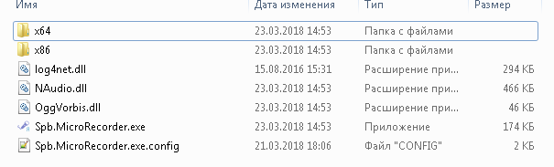
Рис. 1. Содержимое папки станции записи после распаковки архива

Запуск программы осуществляется путём запуска исполняемого файла Spb.MicroRecorder.exe

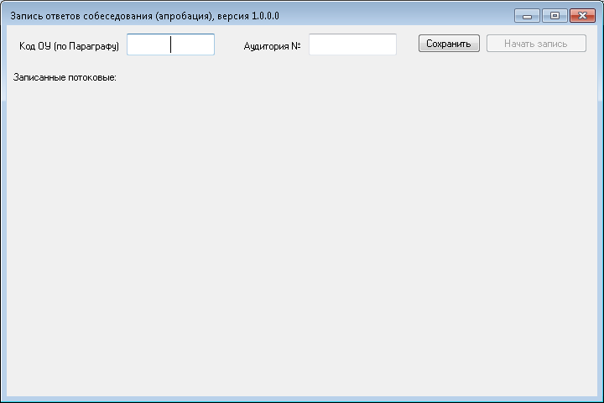
Рис. 2. Общий вид окна программы при первом запуске.
- Подготовка станции к работе
  - Перед запуском станции убедитесь, что персональный компьютер (или ноутбук), на котором будет осуществляться запись ответов ИС, удовлетворяет следующим требованиям:

- В операционной системе отключены системные звуковые оповещения. Отключите их через настройку Панель управления ->Звук. В закладке «Звуки» выберете звуковую схему «Без звука» и нажмите «ОК»
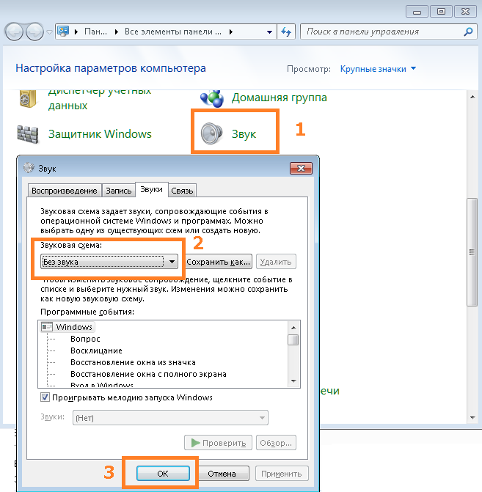

- Отключены автоматические обновления операционной системы и установленного программного обеспечения, которые могут повлечь за собой автоматическую перезагрузку компьютера.

- Подключен микрофон и произведена его первичная настройка средствами операционной системы (уровень громкости, усиление микрофона)

  - Запустите станцию записи ответов ИС, открыв файл Spb.MicroRecorder.exe
  - В окне программы заполните поля «Код ОУ (по Параграфу)» и «№ аудитории» нажмите кнопку «Сохранить»
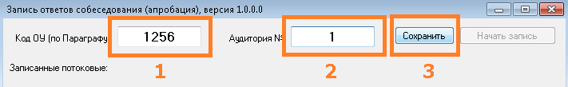
Рис.3. Заполнение полей начальной конфигурации

В случае, если после заполнения полей «Код ОУ (по Параграфу)» и «№ аудитории», их значения потребуется изменить, то перед началом записи, это можно сделать, нажав на соответствующую кнопку:

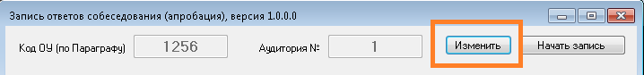
Рис.4. Изменение полей начальной конфигурации

- Проверка аудиооборудования и начало потоковой записи.

  - Для проверки аудиооборудования нажмите кнопку «Начать запись».
  - В открывшемся диалоговом окне «Выбор устройства записи» в выпадающем списке выберите микрофон, с которого будет производиться запись.

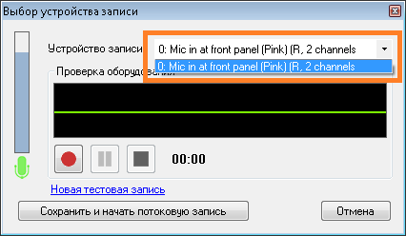
Рис.5. Выбор устройства записи

  - Нажмите кнопку ● для начала тестовой записи и произнесите в микрофон тестовое сообщение длительностью 5-10 секунд. При этом разместите микрофон на столе и сами расположитесь так, как будут располагаться у станции записи будущие участники ИС.

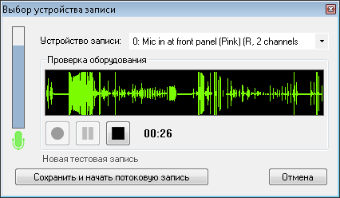
Рис. 6. Проведение тестовой записи.

  - Для остановки записи тестового сообщения нажмите кнопку
  - Прослушайте запись тестового сообщения, нажав кнопку
В случае, если вас устраивает качество выполненной записи, переходите к шагу 3.6, в противном случае выявите и устраните причину плохого качества записи, после чего нажмите на ссылку «Новая тестовая запись» и повторите шаги 3.3-3.5.
  - Нажмите на кнопку «Сохранить и начать потоковую запись», чтобы сохранить настройки аудиооборудования и перейти к потоковой записи экзамена.
  - Станция автоматически переходит в режим записи экзамена и готова к приёму участников.

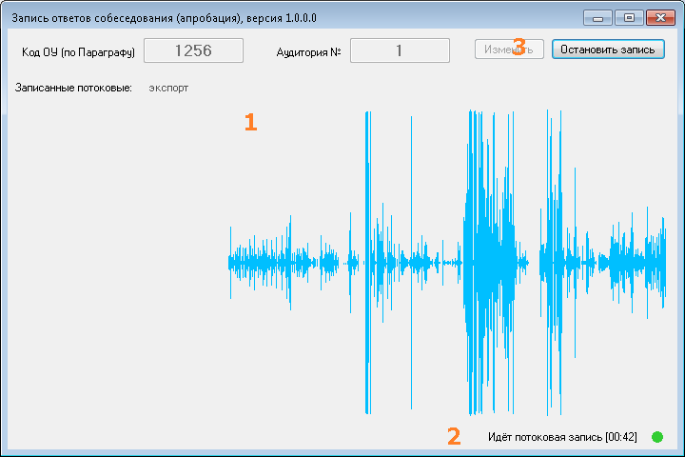
Рис. 7. Окно проведения потоковой записи.
Область визуализации 1 отображает текущий уровень сигнала, поступающего с микрофона и служит для информирования пользователей.
Индикатор 2 отображает статус потоковой записи и время, прошедшее с момента её начала.

В ходе проведения ИС в штатном режиме никаких действий со станцией производить не требуется.

Если в ОО принято решение о проведении ИС в две смены, то после записи каждой смены соответствующая потоковая запись может быть остановлена. При этом перед проведением следующей смены должна быть запущена новая потоковая запись. Все потоковые записи внутри программы автоматически сохраняются и будут доступны для прослушивания и экспорта.

- Завершение процедуры записи

  - После завершения процедуры проведения ИС в аудитории, завершите потоковую запись, нажав на кнопку .
В открывшемся диалоговом окне подтвердите свой выбор, нажав «Да»

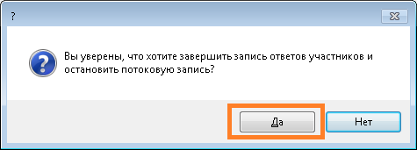
Рис. 8.

  - Потоковая запись будет остановлена, после чего отобразится в списке «записанные потоковые».

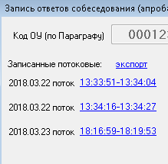
Рис. 9. Список сохранённых потоковых записей

- Прослушивание ответов

  - При необходимости прослушать потоковую запись можно, щелкнув по соответствующей ссылке

  - Программа загрузит запись в режиме прослушивания:
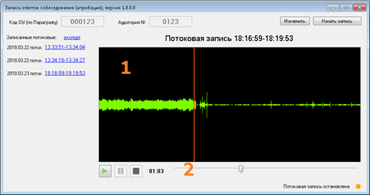
Рис. 10. Режим прослушивания ответов.
Управление плеером производится при помощи кнопок (Воспроизведение, Пауз и Стоп) в нижнем левом углу плеера.
Перемотка записи осуществляется либо щелчком по соответствующей области визуализации (1), либо перемещением ползунка (2).

- Экспорт записей
  - Для начала экспорта записей нажмите на ссылку «экспорт» над списком потоковых записей и выберите пункт меню «Только потоковые записи»

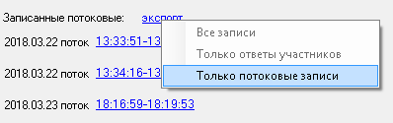
Рис. 11. Экспорт потоковых записей.

  - В открывшемся диалоговом окне выберите папку для сохранения файлов записей.

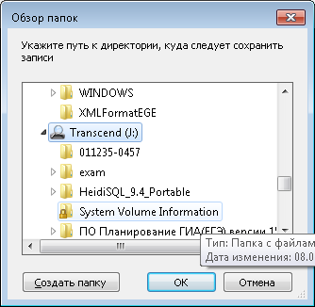
Рис. 12. Выбор папки назначения.

  - После завершения процесса экспорта записей программа отобразит соответствующее сообщение.

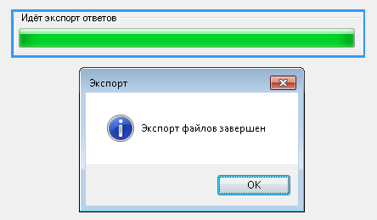
Рис. 13. Процесс экспорта.

  - По завершении процесса экспорта передайте полученные файлы ответственному в ОО. Наименование файла должно содержать дату проведения ИС, код ОО, номер аудитории, номер смены.

- Нештатные ситуации

  - Во время записи пропало соединение с устройством записи (микрофоном)

В случае возникновения подобной ситуации программа записи выдаст следующее сообщение:

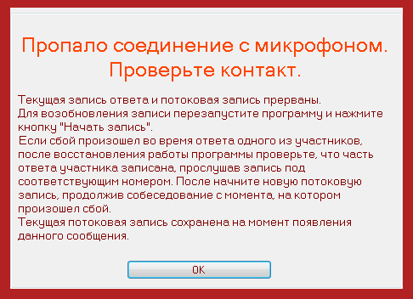

После нажатия на кнопку «ОК» программа завершит свою работу. При этом потоковая запись будет сохранена.

Восстановите пропавшее соединение с микрофоном, после чего перезапустите станцию записи.

Прослушайте несколько секунд последней потоковой записи (п. 5 настоящей инструкции) для того, чтобы понять, с какого места продолжать ответ участника.

Нажмите кнопку «Начать запись» и выполните пункты 3.1 – 3.7 настоящей инструкции, после чего продолжите собеседование.

  - Нештатное завершение работы (отключение питания, перезагрузка, вылет станции записи)

Восстановите (при необходимости) работу компьютера и перезапустите станцию записи.

Прослушайте несколько секунд последней потоковой записи (п. 5 настоящей инструкции) для того, чтобы понять, с какого места продолжать ответ участника.

Нажмите кнопку «Начать запись» и выполните пункты 3.1 – 3.7 настоящей инструкции, после чего продолжите собеседование.

- Проведение тренировочной записи.

При необходимости вы можете в любой день произвести тестовую потоковую запись. В случае, если пробная потоковая запись (записи) была проведена, её необходимо удалить перед проведением записи ответов в основные дни апробации ИС (13 и 16 апреля).
Для удаления произведённых тестовых потоковых записей выполните следующие действия:

  - В случае, если приложение станции записи запущено, закройте его.
  - Откройте папку с файлами станции записи и зайдите в каталог Recordings
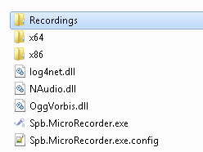
  - Удалите из папки Recordingsвсе файлы «*stream*.ogg»и «*stream.wd»

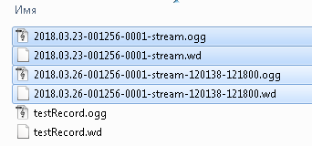

11.4. Инструкция для организатора вне аудитории при проведении ИС
Организатор вне аудитории должен ознакомиться с Инструктивными материалами по проведению ИС в Санкт-Петербурге.
За 15 минут до начала проведения ИС получить у ответственного организатора
- списки участников ИС с распределением их по аудиториям и сменам.
Участники ИС приглашаются в аудиторию проведения из аудитории подготовки. Организатор вне аудитории сопровождает участников ИС в аудитории проведения.
После того, как участник ИС в аудитории проведения закончил выполнение работы, организатор вне аудитории провожает его на урок, или в аудиторию ожидания для участников, прошедших ИС, или на выход из образовательной организации. Затем приглашает новых участников ИС в аудиторию подготовки (в соответствии с предварительным распределением).
В Списке участников ИС организатор вне аудитории должен делать отметки о неявке, удалении, досрочном завершении ИС или указывать номер аудитории проведения, в которой участник проходил ИС.

11.5. Инструкция для организатора в аудитории подготовки при проведении ИС
Организатор в аудитории подготовки должен ознакомиться с Инструктивными материалами по проведению ИС в Санкт-Петербурге.
За 15 минут до начала проведения ИС организатор в аудитории подготовки должен получить у ответственного организатора
- списки участников ИС с распределением их по аудиториям и сменам
- инструкцию для участников ИС;
- именные бланки участников ИС.
- Ведомость коррекции персональных данных
Участники ИС приходят в аудиторию подготовки с уроков или из дома в соответствии с предварительным распределением и примерным графиком.

Примерный график приглашения участников ИС в аудитории подготовки и проведения
Время прихода в аудиторию подготовки |  | Время начала ИС в аудитории проведения
1 смена | 2 смена | 1 смена | 2 смена
09.50 | 13.50 | 10.00 | 14.00
10.05 | 14.05 | 10.15 | 14.15
10.20 | 14.20 | 10.30 | 14.30
10.35 | 14.35 | 10.45 | 14.45
10.50 | 14.50 | 11.00 | 15.00
11.05 | 15.05 | 11.15 | 15.15
11.20 | 15.20 | 11.30 | 15.30
11.35 | 15.35 | 11.45 | 15.45
11.50 | 15.50 | 12.00 | 16.00
12.05 | 16.05 | 12.15 | 16.15
12.20 | 16.20 | 12.30 | 16.30
12.35 | 16.35 | 12.45 | 12.45

Организатор в аудитории подготовки:
- проводит инструктаж каждой группы участников ИС (рекомендуется выдать инструкции участникам ИС на руки для более внимательного ознакомления), выдает участникам именные бланки участника ИС
- указывает участникам на необходимость проверить ФИО и поставить свою подпись в специальном окне.
Замеченные ошибки в персональных данных необходимо исправлять в Ведомости коррекции персональных данных.
Организатор вне аудитории сопровождает участников ИС после инструктажа в аудитории проведения.
В случае неявки участника ИС организатор в аудитории подготовки по окончании собеседования должен поставить в бланке ИС в поле «Неявка» метку «Х» и удостоверить ее своей подписью в прямоугольном окне в правом нижнем углу бланка.
Бланки ответов неявившегося участника ИС направляются на обработку совместно с бланками остальных участников ИС данной ОО.

По окончании ИС организатор в аудитории подготовки передает ответственному организатору бланки неявившихся участников ИС и заполненную Ведомость коррекции персональных данных.

11.6. Инструкция для экзаменатора-собеседника при проведении ИС
Экзаменатор-собеседник должен ознакомиться с Инструктивными материалами по проведению ИС в Санкт-Петербурге.
В день проведения ИС у ответственного организатора ОО должен получить информацию о назначении по кабинетам и сменам.
За 15 минут до начала проведения ИС экзаменатор-собеседник должен получить у ответственного организатора:
- ведомости учета проведения ИС в аудитории (на каждую смену), где фиксируется время начала и окончания ответа каждого участника итогового собеседования;
- временной регламент проведения ИС;
- КИМ для проведения итогового собеседования (на каждую смену разные варианты – при наличии разных).
Все задания КИМ раскладываются на рабочем столе экзаменатора-собеседника отдельными стопками:
Часть1
Задание 1 (текст для чтения) – на каждого участника и 1 экземпляр для экзаменатора-собеседника.
Задание 2 (пересказ текста, дополнительная информация для пересказа, поле для заметок) – на каждого участника и 1 экземпляр для экзаменатора-собеседника
Часть 2
- информация для выбора темы беседы, Задания 3-4 ‒ по 4 экземпляра для каждого экзаменатора-собеседника (один – экзаменатору, остальные – для участников);
- карточки участника собеседования (необходимо разрезать после тиражирования) ‒ по 4 комплекта (один – экзаменатору, остальные – для участников);
Приложения.
Карточки экзаменатора-собеседника (необходимо разрезать после тиражирования) – по 1 комплекту для каждого экзаменатора-собеседника

Ручки для участников ИС готовятся в каждой аудитории заранее.

*В условиях сложной санитарно-эпидемиологической ситуации, в целях соблюдения мер по охране здоровья обучающихся в ОО необходимо обеспечить безопасное использование раздаточного материала при проведении ИС-9.

Начало собеседования.
Организатор вне аудитории провожает участника ИС в аудиторию проведения;
Экзаменатор-собеседник
- вносит данные участника ИС в ведомость учета проведения ИС в аудитории (ведомость может быть заполнена заранее),
- получает от участника бланк участника ИС;
- заполняет в именном бланке поля «Номер аудитории», «Номер варианта», передает бланк эксперту;
- выдает участнику итогового собеседования текст для чтения (задание 1), ручку;
- предупреждает участника ИС, что на подготовку задания 1 ему дается 2 минуты;
- фиксирует вариант и время начала ответа участника итогового собеседования в ведомости;
- проводит собеседование, следит за соблюдением временного регламента (см. таблицу).

Рекомендуемый порядок проведения процедуры итогового собеседования

№ | Действия экзаменатора-собеседника |  | Действия обучающихся | Время
 |  |  |  | 15-16 мин.
ЧТЕНИЕ ТЕКСТА
1 | Предложить обучающемуся познакомиться с текстом для чтения вслух Обратить внимание на то, что участник собеседования будет работать с этим текстом, выполняя задания 1 и 2
2 | За несколько секунд напомнить о готовности к чтению | Подготовка к чтению вслух  Чтение текста про себя |  | До 2 мин.
3 | Слушание текста  Эмоциональная реакция на чтение ученика. | Чтение текста вслух |  | до 2 мин.
 | ПЕРЕСКАЗ ТЕКСТА
4 | Переключение участника собеседования на другой вид работы. Объяснить, что участник собеседования имеет право пользоваться дополнительной информацией, необходимой для выполнения задания 2 | Подготовка к пересказу с привлечением дополнительной информации |  | до 2 мин.
5 | Забрать у участника собеседования исходный текст. Слушание пересказа. Эмоциональная реакция на пересказ участника собеседования | Пересказ текста с привлечением дополнительной информации |  | до 3 мин.
6 | Забрать у участника собеседования материалы, необходимые для выполнения задания 1 и 2. Объяснить, что задания 3 и 4 связаны тематически и не имеют отношения к тексту, с которым работал участник собеседования при выполнении заданий 1 и 2. Предложить участнику собеседования выбрать вариант темы беседы и выдать ему соответствующую карточку.
МОНОЛОГ
7 | Предложить участнику собеседования ознакомиться с темой монолога. Предупредить, что на подготовку отводится 1 минута, а высказывание не должно занимать более 3 минут
8 |  | Подготовка к ответу |  | 1 мин.
9 | Слушать устный ответ.  Эмоциональная реакция на описание | Ответ по выбранной теме |  | до 3 мин.
ДИАЛОГ
10 | Задать вопросы для диалога. Экзаменатор-собеседник может задать вопросы, отличающиеся от предложенных в КИМ итогового собеседования | Вступает в диалог |  | до 3 мин.
11 | Эмоционально поддержать участника собеседования

Перед началом ответа участник ИС проговаривает в микрофон: фамилию, имя, отчество, номер варианта, номер задания 1 (и в дальнейшем, перед началом каждого задания участник ИС проговаривает в микрофон номер выполняемого задания).
При выполнении задания 2 (пересказ текста) экзаменатор-собеседник должен предупредить участника о том, что у него есть 2 минуты на подготовку к ответу на это задание, напомнить, что черновики при проведении ИС не используются (при выполнении Задания 2 участники могут использовать «Поле для заметок» в КИМ).
После выполнения задания 2 забрать у участника собеседования материалы, необходимые для выполнения задания 1 и 2, предложить участнику ИС выбрать вариант беседы (задание 3) и выдать ему соответствующую карточку.
После выполнения задания 3 провести беседу по вопросам, указанным в карточке экзаменатора-собеседника.
После того, как участник ИС закончил выполнение работы, экзаменатор-собеседник
- фиксирует в ведомости время окончания ответа,
- забирает у участника все материалы ИС,
- получает подпись участника в Ведомости.

Во время проведения итогового собеседования участникам итогового собеседования запрещено иметь при себе средства связи, фото-, аудио- и видеоаппаратуру, справочные материалы, письменные заметки и иные средства хранения и передачи информации.
При установлении факта наличия и (или) использования участниками ИС средств связи, а также средств хранения и передачи информации во время проведения ИС или иного нарушения ими установленного порядка проведения ИС, участник, нарушивший порядок проведения ИС, удаляется с ИС.
В этом случае ответственный организатор ОО совместно с экзаменатором-собеседником составляют акт об удалении участника ИС. Экзаменатор-собеседник должен поставить в бланке ИС в поле «Удален с собеседования» метку «Х» и удостоверить ее своей подписью в прямоугольном окне в правом нижнем углу бланка. Организатор вне аудитории вносит соответствующую отметку в форму «Список участников».
Бланк участника ИС, удаленного за нарушение установленного порядка проведения ИС, направляется на обработку совместно с бланками остальных участников ИС данной ОО.

В случае если участник ИС по состоянию здоровья или другим объективным причинам не может завершить ИС, он может покинуть аудиторию, при этом экзаменатор-собеседник должен пригласить медицинского работника и ответственного организатора ОО, составить акт о досрочном завершении ИС по уважительной причине.
Экзаменатор-собеседник должен поставить в бланке ИС в поле «Не закончил по уважительной причине» метку «Х» и удостоверить ее своей подписью в прямоугольном окне в правом нижнем углу бланка. Организатор вне аудитории вносит соответствующую отметку в форму «Список участников».
Бланк участника ИС, не закончившего ИС по уважительной причине, направляется на обработку совместно с бланками остальных участников ИС данной ОО.

По окончании смены экзаменатор-собеседник принимает от эксперта протоколы эксперта и бланки участников ИС. Экзаменатор и эксперт ставят подписи в Ведомости учета проведения ИС.
Далее экзаменатор-собеседник передает ответственному организатору в штабе
- ведомость учета проведения ИС в аудитории,
- бланки участников ИС
- протоколы эксперта,
- материалы, использованные для проведения ИС (КИМ, критерии, инструкции).

11.7. Инструкция для эксперта при проведении ИС
Эксперт должен ознакомиться с Инструктивными материалами по проведению ИС в Санкт-Петербурге;
в день проведения ИС должен получить информацию о назначении по кабинетам и сменам.
За 15 минут до начала проведения ИС эксперт получает у ответственного организатора:
- критерии оценивания,
- КИМ,
- Протокол эксперта (на каждого участника ИС).
После входа участника в аудиторию проведения экзаменатор-собеседник получает от участника и передает эксперту бланк участника ИС.

Во время проведения ИС эксперт оценивает ответ участника ИС по ходу его общения с экзаменатором-собеседником. В режиме реального времени вносит в Протокол эксперта следующие сведения:
- ФИО участника;
- номер варианта КИМ;
- номер аудитории;
- баллы по каждому критерию оценивания;
- общее количество баллов;
- отметку о зачете/незачете;
- ФИО и подпись эксперта;
В случае необходимости эксперт может прослушать аудиозапись с ответом участника ИС после окончания смены и внести соответствующие сведения в Протокол эксперта.
После заполнения протокола эксперт переносит данные об оценивании ИС в бланк участника ИС, указывает в бланке ФИО и ставит подпись в соответствующих полях бланка.

ВНИМАНИЕ! Заполнять поля в бланке участника ИС необходимо черной гелевой ручкой, цифры писать по образцу. Необходимо проверить соответствие поля «Сумма баллов» выставленным баллам, наличие отметки «Х» в полях «Зачет» или «Незачет» в соответствии с критериями.
Эксперт не должен вмешиваться в беседу участника и экзаменатора-собеседника!

Эксперты должны обращать внимание на предварительно заполненное ответственным организатором поле «Резерв»: цифра «1» в первой клетке поля «Резерв» означает, что бланк принадлежит участнику ИС, которому в заключении ПМПК рекомендовано изменение минимального количества баллов за выполнение всей работы (см. п.9.6). В Протокол эксперта также следует внести цифру «1» в поле «Резерв».

По окончании смены эксперт пересчитывает и передает заполненные бланки участников ИС, протоколы эксперта и прочие материалы ИС экзаменатору-собеседнику, ставит подпись в Ведомости проведения ИС.

11.8. Инструкция для участников ИС

Уважаемые участники!
Сегодня вы проходите итоговое собеседование по русскому языку. С результатами собеседования вы будете ознакомлены по окончании проведения собеседования в вашем образовательном учреждении.
Во время проведения собеседования вы должны соблюдать порядок проведения итогового собеседования.
Во время проведения итогового собеседования запрещается:
иметь при себе средства связи, электронно-вычислительную технику, фото-, аудио- и видеоаппаратуру, справочные материалы, письменные заметки и иные средства хранения и передачи информации;
выносить из аудиторий материалы итогового собеседования на бумажном или электронном носителях, фотографировать материалы итогового собеседования;
вносить исправления в персональные данные, напечатанные на бланке участника итогового собеседования, обмениваться бланками участника;
пользоваться черновиком;
перемещаться по школе во время итогового собеседования без сопровождения организатора.
В случае нарушения установленного порядка проведения итогового собеседования Вы будете удалены с итогового собеседования.

В случае плохого самочувствия незамедлительно обращайтесь к нам. В пункте присутствует медицинский работник. Напоминаем, что по состоянию здоровья вы можете завершить итоговое собеседование досрочно.

Организаторы раздают именные бланки участников ИС.

Организаторы раздали Вам именные бланки участников итогового собеседования. Убедитесь, что на бланках, которые Вам выдали, указаны Ваши фамилия, имя, отчество и правильные данные документа, удостоверяющего личность. Если Вы обнаружили ошибку, обратитесь к организатору в аудитории. Если напечатанные данные верны, поставьте свою подпись в окне «Подпись участника» в правом верхнем углу бланка.

Организаторы проверяют, что все участники поставили свои подписи на бланках.

По окончании инструктажа Вас пригласят в аудиторию проведения. Предъявите свой паспорт экзаменатору-собеседнику и отдайте ему бланк. На протяжении всего времени в аудитории проведения будет вестись аудиозапись.
В соответствии с регламентом экзаменатор-собеседник будет выдавать вам задания и следить за временем, отведенным для их выполнения. Итоговое собеседование состоит из четырёх заданий, которые выполняются в строгой последовательности.
Экзаменатор-собеседник выдаст вам небольшой текст. У вас будет до 2 минут на подготовку.
Для выполнения задания 1 необходимо прочитать вслух полученный текст. Во время чтения соблюдайте интонацию, соответствующую пунктуационному оформлению текста. Темп чтения должен соответствовать коммуникативной задаче.
Завершив подготовку к заданию, проговорите в микрофон свою фамилию, имя и отчество, произнесите: «Задание 1», - и прочитайте текст. Завершив чтение, отдайте текст экзаменатору-собеседнику.
В задании 2 вам необходимо пересказать прочитанный текст, включив в него предложенное высказывание. При пересказе вы должны сохранить все микротемы исходного текста, не допуская фактических ошибок. Подумайте, где лучше использовать высказывание, предложенное в задании.
У вас будет до 2 минут на подготовку.
Завершив подготовку к Заданию 2, проговорите в микрофон: «Задание 2», - и выполните пересказ.
Следующие задания не будут связаны с прочитанным текстом.
Для выполнения задания 3 вам предложат выбрать один из трёх вариантов:
- описание фотографии
- повествование на основе жизненного опыта
- рассуждение по одной из сформулированных проблем.
Ваше высказывание должно занимать не более 3 минут. У вас будет 1 минута на подготовку.
Завершив подготовку к Заданию 3, проговорите в микрофон: «Задание 3», - и выполните его.
В задании 4 экзаменатор-собеседник предложит вопросы по выбранной Вами теме беседы. Пожалуйста, давайте полные ответы на заданные вопросы.
Проговорите в микрофон: «Задание 4», - и отвечайте на вопросы экзаменатора-собеседника.
Постарайтесь полностью выполнить поставленные задачи, говорить ясно и чётко, не отходить от темы. Так Вы сможете набрать наибольшее количество баллов.
Общее время вашего ответа (включая время на подготовку) – 15 минут.
По окончании ответа поставьте подпись в Ведомости экзаменатора-собеседника.

Инструктаж закончен. Сейчас организатор проводит вас в аудитории проведения.

Желаем удачи!

Приложение 1. Список участников итогового собеседования

Приложение 2. Ведомость учета проведения итогового собеседования
в аудитории
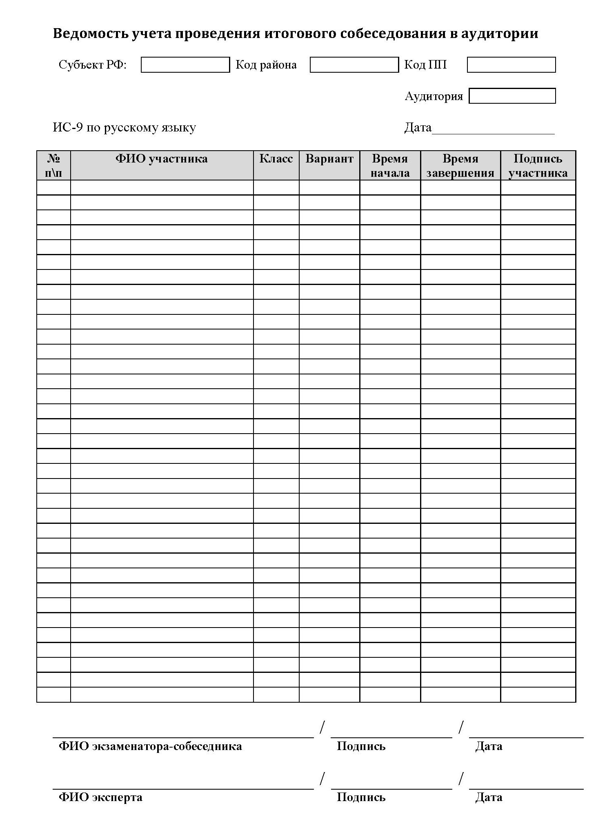

Приложение 3. Бланк итогового устного собеседования

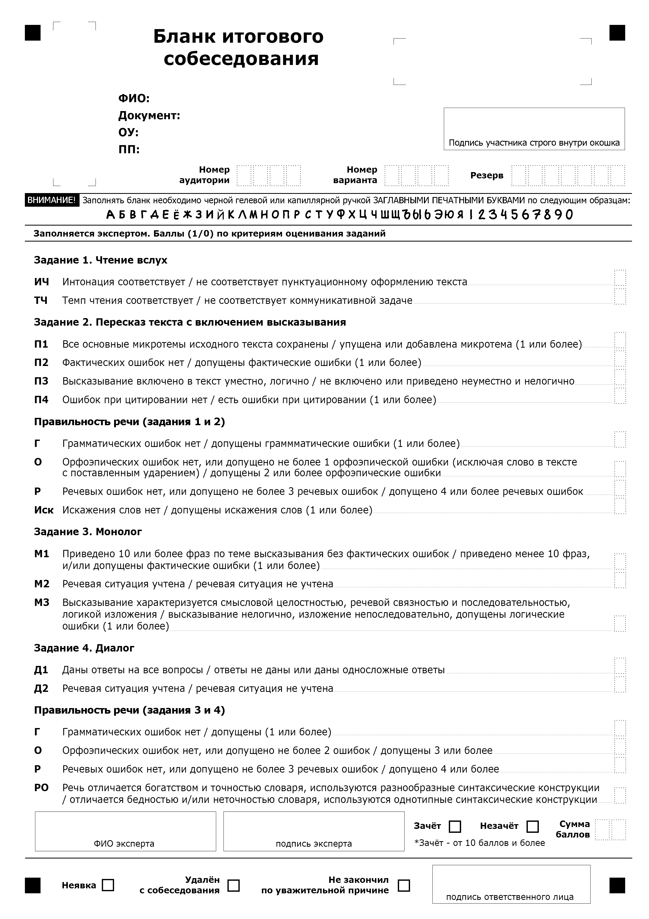

Приложение 4. Протокол эксперта для оценивания ответов участников итогового собеседования

Приложение 5. Сопроводительные листы для комплектов документов ПП

Приложение 6. Ведомость коррекции персональных данных

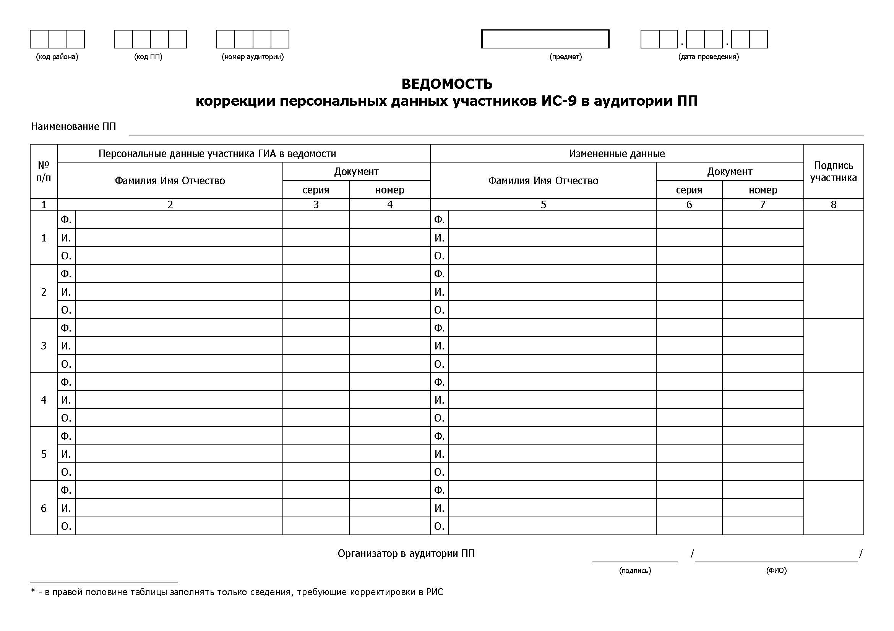

Приложение 7. Акт о досрочном завершении

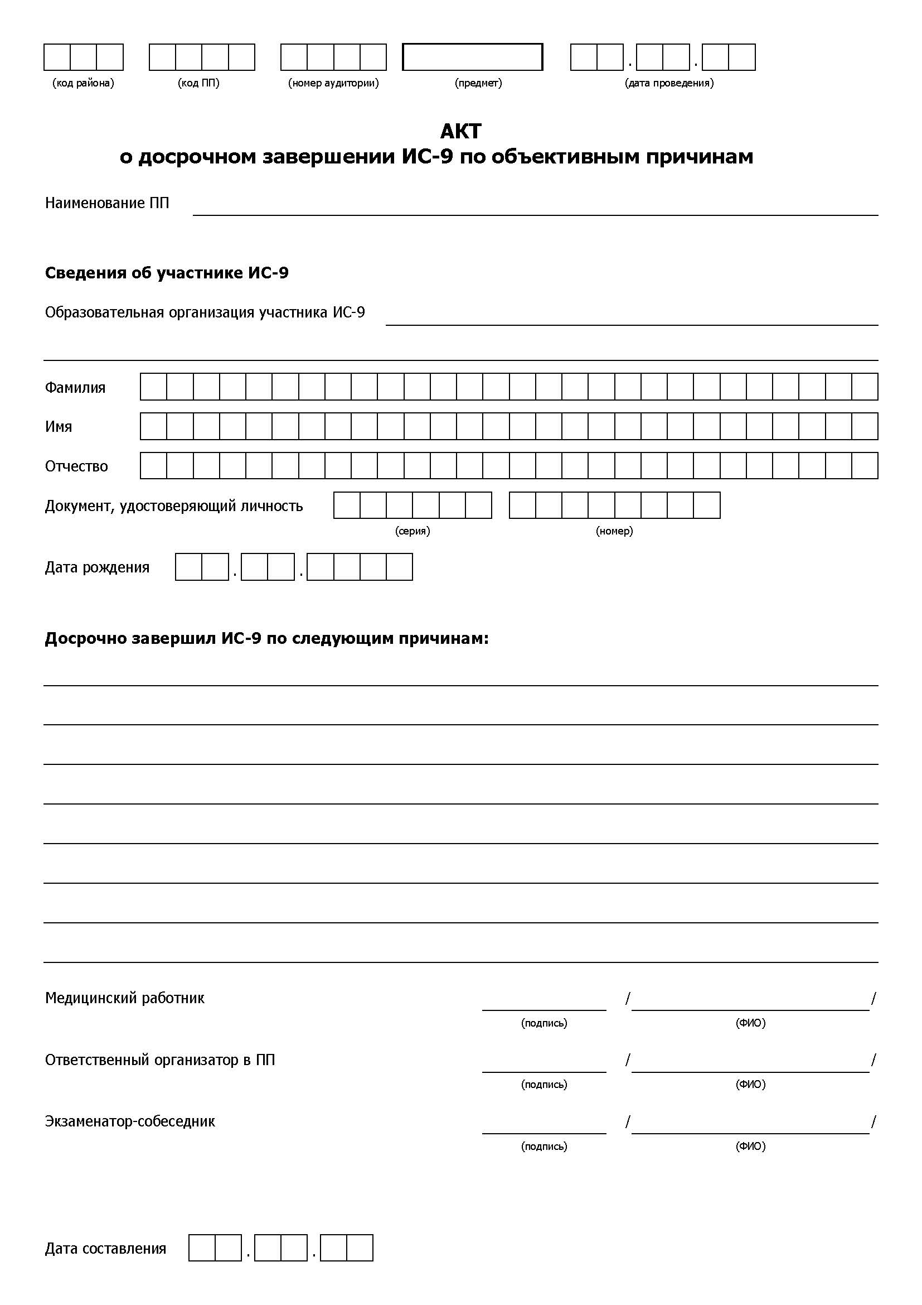

Приложение 8. Акт об удалении

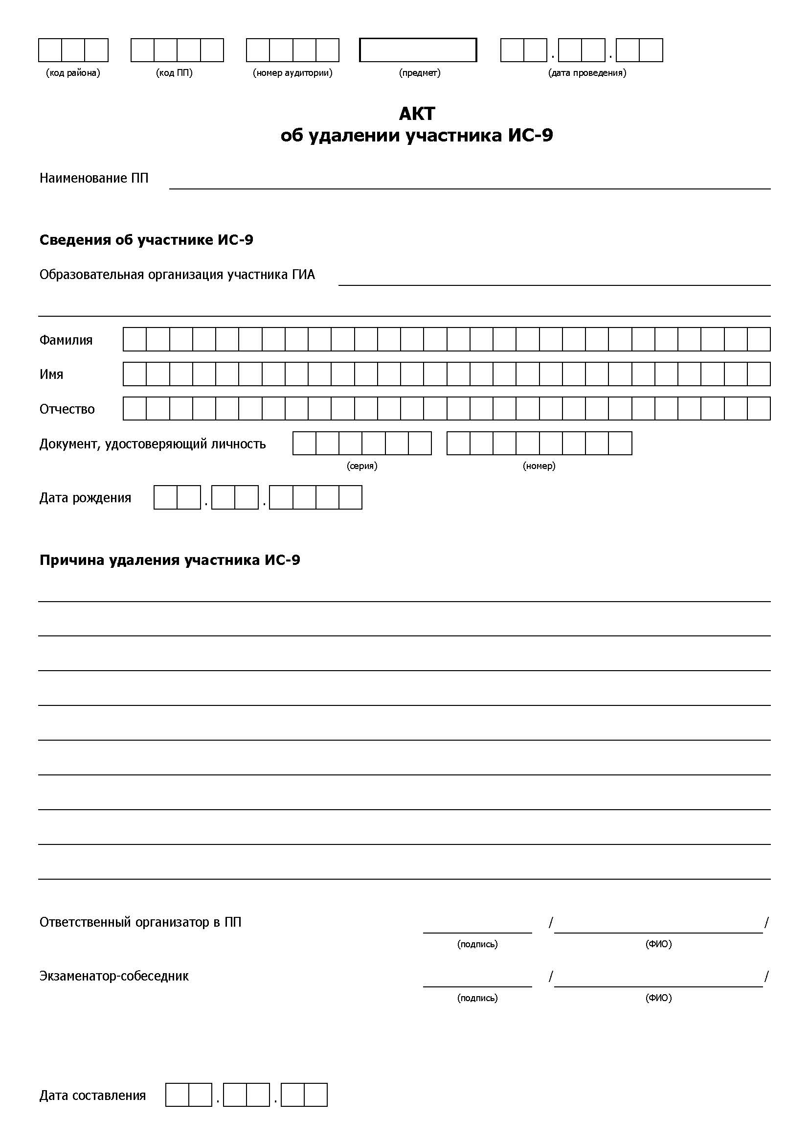

Приложение 9. Порядок проведения ИС-9 в удаленной форме

Общие положения
- В условиях сложной санитарно-эпидемиологической ситуации, в целях соблюдения мер по охране здоровья обучающихся, итоговое собеседование по русскому языку в 2021 году в Санкт-Петербурге может проводиться в удаленном режиме, по решению руководителя ОО.
- Обучающиеся находятся дома (в месте самоизоляции), вне пределов образовательной организации.
- Экзаменатор-собеседник, эксперт по оцениванию ИС-9 могут находиться дома (в месте самоизоляции), вне пределов образовательной организации, или в образовательной организации
- Количество сотрудников ОО, необходимое для проведения ИС9, определяется исходя из количества участников. Допускается проведение ИС9 в две смены.
- Собеседование организуется в виде видео(аудио) связи участника с экзаменатором-собеседником и экспертом по оцениванию ИС-9 с использованием компьютерной техники через сеть интернет или посредством мобильной связи.
- Итоговое собеседование должно проводиться с соблюдением мер информационной безопасности.
- Выбор программного обеспечения для проведения ИС-9 осуществляет образовательная организация с учетом сложившейся практики организации обучения с использованием элементов дистанционного обучения.
- При выборе средств для проведения ИС-9 необходимо учитывать следующие требования:
  - ВАЖНО! Программное обеспечение должно обеспечивать одновременное подключение ТРЕХ человек:
- участника
- экзаменатора-собеседника
- эксперта по оцениванию ИС-9
Примечание. Рекомендуется трансляция видеоизображения от участника и экзаменатора-собеседника.
  - Программное обеспечение должно обеспечивать качественную передачу звука и видеоизображения между участником и экзаменатором-собеседником.
Примечание. В случае невозможности обеспечить стабильную передачу видеоизображения допускается передача только звука.
  - Программное обеспечение должно обеспечивать возможность временной демонстрации участнику текста для чтения вслух и пересказа, карточек участника для монолога.
Примечание. В случае невозможности демонстрации изображения рабочего стола экзаменатора-собеседника допускается отправка текста для чтения, карточек участника в виде изображения, вставленного в текст сообщения в чате. При этом экзаменатор-собеседник должен иметь возможность удалить сообщение при переходе участника к пересказу и по окончании собеседования.
Примечание. НЕ ДОПУСКАЕТСЯ демонстрация распечатанного текста для чтения, карточек участника на камеру. Материалы должны быть доступны для чтения в надлежащем качестве непосредственно с экрана электронного устройства участника. Нельзя держать распечатку перед видеокамерой. Низкое качество изображения и тремор рук экзаменатора-собеседника затруднят ответ участника.
- Образовательная организация отвечает за оборудование рабочих мест экзаменатора-собеседника, эксперта по оцениванию ИС-9, технического специалиста и обеспечение подключения указанных лиц в соответствии с графиком проведения ИС9.
- При проведении собеседования технический специалист может оказывать помощь в качестве администратора экзаменатору-собеседнику, эксперту по оцениванию ИС-9, участнику ИС9 в обращении с программным обеспечением.
- При наличии технической возможности осуществляется видео или аудио запись итогового собеседования программными средствами, которые используются для проведения собеседования.
- В случае возникновения технических сбоев, при обрыве связи с участником:
- если связь удается восстановить оперативно (3-5 минут) собеседование продолжается;
- если связь восстановить не удается, экзаменатор-собеседник уведомляет об этом ответственного организатора, участнику предоставляется право пройти итоговое собеседование повторно в этот же день, по окончании ответов других запланированных участников.
- В ОО должны быть проведены консультации для участников, экзаменаторов-собеседников и экспертов по установке и настройке программного обеспечения.

Примерный график подключения участников ИС (по 25 минут)
1 смена | 2 смена
10.00 | 14.00
10.25 | 14.25
10.50 | 14.50
11.15 | 15.15
11.40 | 15.40
12.05 | 16.05
12.30 | 16.30
12.55 | 16.55

Участники, которым увеличивается время проведения ИС в соответствии с заключением ПМПК, должны быть распределены в соответствии со специальным графиком.
Информацию об участниках ИС, которым в заключении ПМПК рекомендовано изменение минимального количества баллов за выполнение всей работы, необходимо сообщить экспертам. В именных бланках данной категории участников ответственный организатор заполняет поле «Резерв»: вписывает «1» в первую клетку поля (черной гелевой ручкой).

Если экзаменатор-собеседник, эксперт находятся в ОО в день проведения | Если экзаменатор-собеседник, эксперт находятся НЕ в ОО в день проведения
Ответственный организатор и технический специалист находятся в ОО
в день проведения
экзаменатору-собеседнику необходимо передать: | экзаменатору-собеседнику необходимо переслать:
- ведомость учета проведения ИС в аудитории с указанием времени начала ответа каждого участника ИС в соответствии с составленным графиком (с учетом участников с ОВЗ, которым увеличивается продолжительность ИС);
- инструкцию для участников ИС, которую экзаменатор-собеседник будет зачитывать каждому участнику;
- рекомендуемый порядок проведения процедуры итогового собеседования

эксперту необходимо передать: | эксперту необходимо переслать:
- Протокол эксперта (на каждого участника ИС);
- критерии оценивания;
- информацию об участниках ИС, которым в заключении ПМПК рекомендовано изменение минимального количества баллов за выполнение всей работы
Эксперту необходимо передать именные бланки участников ИС-9
Не позднее 9:00 технический специалист получает из ППОИ КИМ для проведения ИС в заархивированном файле, защищенном паролем, пароль к архиву, разархивирует их, приводит к виду, удобному для использования с выбранным программным обеспечением.
Технический специалист загружает задания в электронном виде (а также задания в виде, подготовленном для демонстрации в программном обеспечении) на ПК в помещении, где будут проводить ИС-9 экзаменаторы-собеседники и эксперты. | Технический специалист пересылает задания в электронном виде (а также задания в виде, подготовленном для демонстрации в программном обеспечении) экзаменаторам-собеседникам и экспертам.
Экзаменаторы-собеседники и эксперты получают комплект КИМ на бумажном носителе, в соответствии с основной инструкцией. | Экзаменатору-собеседнику необходимо переслать:  - КИМ с Приложением (Карточки экзаменатора-собеседника);  - отдельные файлы для демонстрации участнику (см. ниже, после таблицы).  Эксперту необходимо переслать КИМ с Приложением (Карточки экзаменатора-собеседника).
Экзаменатор-собеседник и эксперт знакомятся с заданиями, темами беседы и примерным кругом вопросов для обсуждения с участниками.
В соответствии с графиком участники собеседования приглашаются для проведения итогового собеседования средствами, выбранными образовательной организацией.
Экзаменатор-собеседник связывается с участником посредством выбранного программного обеспечения. | Экзаменатор-собеседник связывается с участником и экспертом посредством выбранного программного обеспечения.
 | Перед началом собеседования с каждым участником экзаменатор-собеседник должен убедиться в наличии связи с экспертом.
Экзаменатор-собеседник зачитывает инструкцию для участника собеседования.
Экзаменатор-собеседник проводит собеседование, фиксирует время начала и завершения ИС в Ведомости учета проведения ИС.
Эксперт слушает собеседование при помощи любого удобного устройства и оценивает собеседование.  Фиксирует баллы участника в Протоколе эксперта. | Эксперт находится в месте самоизоляции, слушает собеседование при помощи любого удобного устройства и оценивает собеседование.  Фиксирует баллы участника в Протоколе эксперта.
По окончании ответа экзаменатор-собеседник связывается со следующим участником.
После ответа всех участников эксперт переносит выставленные баллы черной гелевой ручкой в именные бланки участников и передает бланки и протоколы ответственному организатору. Экзаменатор-собеседник передает Ведомость учета проведения ИС ответственному организатору | После ответа всех участников эксперт передает (пересылает) выставленные баллы ответственному организатору для заполнения бланков участников. Экзаменатор-собеседник передает (пересылает) Ведомость учета проведения ИС ответственному организатору
Ответственный организатор отмечает в общем списке участников явку участников, случаи досрочного завершения ИС, неявку
Ответственный организатор проверяет заполнение именных бланков участников ИС черной гелевой ручкой:  - баллы по критериям оценивания заданий (цифры «2», «1» или «0» в соответствующих полях оценивания),  - поле «Сумма баллов»,  - отметка «Х» в полях «Зачет» или «Незачет» в соответствии с критериями,  - учет отметки «1» в поле «Резерв» для участников ИС, работы которых проверяются по ОСОБОЙ шкале, при выставлении итогового зачета. | Ответственный организатор заполняет бланки участников черной гелевой ручкой – переносит результаты из Протоколов экспертов.  - баллы по критериям оценивания заданий (цифры «2», «1» или «0» в соответствующих полях оценивания),  - поле «Сумма баллов»,  - отметка «Х» в полях «Зачет» или «Незачет» в соответствии с критериями,  - учет отметки «1» в поле «Резерв» для участников ИС, работы которых проверяются по ОСОБОЙ шкале, при выставлении итогового зачета.  - поля «Неявка», «Не закончил по уважительной причине» (отметка «Х»), если такие случаи были
Поле «Не закончил по уважительной причине» (отметка «Х»), если такие случаи были, заполняет экзаменатор-собеседник.
Поле «Неявка» заполняет ответственный в ОО
На бланках участников и в Ведомости учета проведения ИС поля «Подпись участника» остаются незаполненными.
Отдельные файлы для демонстрации участнику

Часть1
Задание 1 (текст для чтения) | 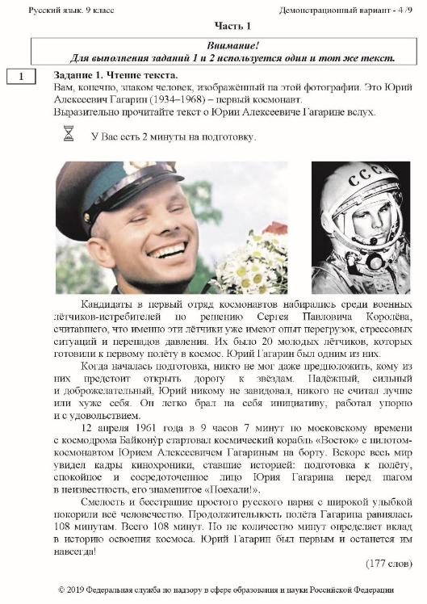
Задание 2 (пересказ текста, дополнительная информация для пересказа)

Часть 2
информация для выбора темы беседы, Задания 3-4 | 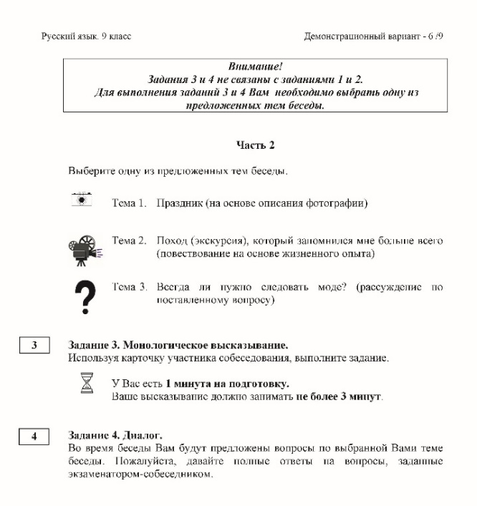
карточки участника собеседования  Тема 1 | 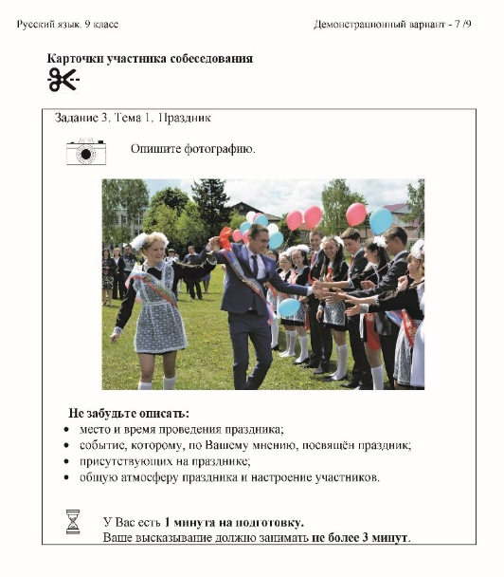
карточки участника собеседования

Тема 2
карточки участника собеседования

Тема 3

Инструкция для участников ИС-9 в удаленной форме

Уважаемый участник!
Сегодня вы проходите итоговое собеседование по русскому языку удаленно. С результатами собеседования вы будете ознакомлены в вашем образовательном учреждении.
В соответствии с регламентом экзаменатор-собеседник будет предъявлять вам задания и следить за временем, отведенным для их выполнения. Итоговое собеседование состоит из четырёх заданий, которые выполняются в строгой последовательности.
Экзаменатор-собеседник предъявит вам небольшой текст. У вас будет до 2 минут на подготовку.
Для выполнения задания 1 необходимо прочитать вслух полученный текст. Во время чтения соблюдайте интонацию, соответствующую пунктуационному оформлению текста. Темп чтения должен соответствовать коммуникативной задаче.
Завершив подготовку к заданию, проговорите в микрофон свою фамилию, имя и отчество, произнесите: «Задание 1», - и прочитайте текст. По завершении чтения текст не будет доступен.
В задании 2 вам необходимо пересказать прочитанный текст, включив в него предложенное высказывание. При пересказе вы должны сохранить все микротемы исходного текста, не допуская фактических ошибок. Подумайте, где лучше использовать высказывание, предложенное в задании.
У вас будет до 2 минут на подготовку. Вы можете пользоваться черновиком.
Завершив подготовку к Заданию 2, проговорите в микрофон: «Задание 2», - и выполните пересказ.
Следующие задания не будут связаны с прочитанным текстом.
Для выполнения задания 3 вам предложат выбрать один из трёх вариантов:
- описание фотографии
- повествование на основе жизненного опыта
- рассуждение по одной из сформулированных проблем.
Ваше высказывание должно занимать не более 3 минут. У вас будет 1 минута на подготовку.
Завершив подготовку к Заданию 3, проговорите в микрофон: «Задание 3», - и выполните его.
В задании 4 экзаменатор-собеседник предложит вопросы по выбранной Вами теме беседы. Пожалуйста, давайте полные ответы на заданные вопросы.
Проговорите в микрофон: «Задание 4», - и отвечайте на вопросы экзаменатора-собеседника.
Постарайтесь полностью выполнить поставленные задачи, говорить ясно и чётко, не отходить от темы. Так Вы сможете набрать наибольшее количество баллов.
Общее время вашего ответа (включая время на подготовку) – 15 минут.
Напоминаю, что задания итогового собеседования относятся к информации ограниченного распространения. Их публикация запрещена.
Инструктаж закончен. Сейчас вам будет предъявлен текст для чтения.
Желаем удачи!

Рекомендуемый порядок проведения процедуры итогового собеседования в удаленной форме
Экзаменатор-собеседник не должен учитывать при проведении ИС время, которое потребуется на инструктаж участника, а также на предъявление (загрузку) и удаление заданий в чате.
№ | Действия экзаменатора-собеседника |  | Действия обучающихся | Время
 |  |  |  | 15-16 мин.
ЧТЕНИЕ ТЕКСТА
 | Предъявить участнику Задание 1 средствами используемого ПО
 | Предложить обучающемуся познакомиться с текстом для чтения вслух. Обратить внимание на то, что участник собеседования будет работать с этим текстом, выполняя задания 1 и 2
2 | За несколько секунд напомнить о готовности к чтению | Подготовка к чтению вслух  Чтение текста про себя |  | до 2 мин.
3 | Слушание текста  Эмоциональная реакция на чтение ученика. | Чтение текста вслух |  | до 2 мин.
 | ПЕРЕСКАЗ ТЕКСТА
 | Предъявить участнику Задание 2 средствами используемого ПО
4 | Переключение участника собеседования на другой вид работы. Объяснить, что участник собеседования имеет право пользоваться дополнительной информацией, необходимой для выполнения задания 2, и черновиком. | Подготовка к пересказу с привлечением дополнительной информации |  | до 2 мин.
5 | Скрыть от участника собеседования исходный текст (удалить из чата). Слушание пересказа. Эмоциональная реакция на пересказ участника собеседования | Пересказ текста с привлечением дополнительной информации |  | до 3 мин.
6 | Скрыть от участника собеседования Задание 2 (удалить из чата). Объяснить, что задания 3 и 4 связаны тематически и не имеют отношения к тексту, с которым работал участник собеседования при выполнении заданий 1 и 2. Предъявить участнику Задания 3-4 средствами используемого ПО Предложить участнику собеседования выбрать вариант темы беседы и предъявить ему соответствующую карточку средствами используемого ПО.
МОНОЛОГ
7 | Предложить участнику собеседования ознакомиться с темой монолога. Предупредить, что на подготовку отводится 1 минута, а высказывание не должно занимать более 3 минут
8 |  | Подготовка к ответу |  | 1 мин.
9 | Слушать устный ответ.  Эмоциональная реакция на описание | Ответ по выбранной теме |  | до 3 мин.
 | Скрыть от участника собеседования карточку участника (удалить из чата). Предъявить повторно участнику Задания 3-4 средствами используемого ПО
ДИАЛОГ
10 | Задать вопросы для диалога. Экзаменатор-собеседник может задать вопросы, отличающиеся от предложенных в КИМ итогового собеседования | Вступает в диалог |  | до 3 мин.
11 | Эмоционально поддержать участника собеседования
 | Скрыть от участника собеседования Задания 3-4 (удалить из чата).

СанПиН 2.4.2.2821-10 «Санитарно-эпидемиологические требования к условиям и организации обучения в общеобразовательных учреждениях» вместе с «СанПиН 2.4.2.2821-10. Санитарно-эпидемиологические требования к условиям и организации обучения в общеобразовательных организациях. Санитарно-эпидемиологические правила и нормативы», утвержденные постановлением Главного государственного санитарного врача Российской Федерацииот 29 декабря 2010 г. № 189 (зарегистрирован Министерством юстиции Российской Федерации3 марта 2011 г., регистрационный № 19993), с изменениями, внесенными постановлениями Главного государственного санитарного врача Российской Федерации от 29 июня 2011 г. № 85 (зарегистрирован Министерством юстиции Российской Федерации 15 декабря 2011 г.,регистрационный № 22637), от 25 декабря 2013 г. № 72 (зарегистрирован Министерством юстиции Российской Федерации 27 марта 2014 г., регистрационный № 31751), от 24 ноября 2015 г. № 81 (зарегистрирован Министерством юстиции Российской Федерации 18 декабря 2015 г., регистрационный № 40154).

